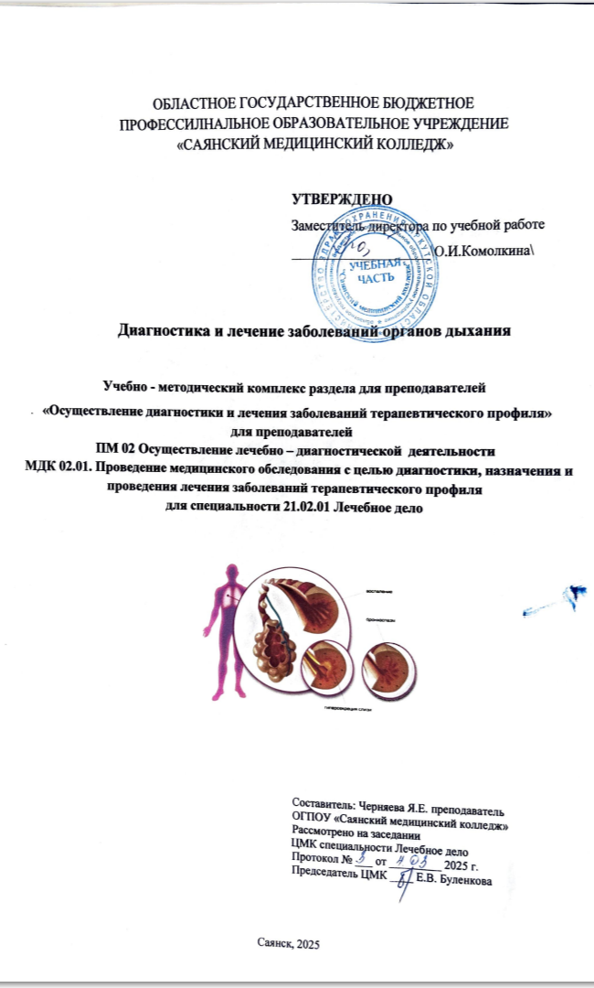

Содержание

1. | Пояснительная записка | стр.3
2. | Выписка из рабочей программы | стр.4
3.  4. | Методическая разработка теоретического занятия №1.12.  Технологическая карта | стр.5  стр.5-8
5  6.  7.  8.  9.  10.  11.  12.  13. | Содержание теоритического материала  Методическая разработка практического занятия № 1.12  Содержание теоритического материала  Небулайзерная терапия  Доврачебная помощь при БА  Приложение № 1 Решение ситуационных задач  Приложение № 2 Итоговое тестирование  Приложение № 3 Сравнительная перкуссия легких  Приложение № 4 Аускультация и перкуссия легких | стр.11  стр. 30  стр. 35  стр. 57  стр. 61  стр. 62  стр. 64  стр. 66  стр. 67-68
14.  15.  16. | Приложение № 5 Сбор мокроты на общий анализ  Приложение № 6 Задания для самостоятельного выполнения  Приложение № 7 Эталон ответов | стр. 71  стр. 74  стр. 75

Пояснительная записка
Методическая разработка предназначена в помощь преподавателям при подготовке и проведении практического занятия по теме «Диагностика и лечение заболеваний органов дыхания» по МДК 02.01. Проведение медицинского обследования с целью диагностики, назначения и проведения лечения заболеваний терапевтического профиля для студентов специальности СПО 31.02.01. Лечебное дело углубленной подготовки.
Методическая разработка составлена в соответствии с требованиями к знаниям по ФГОС, для использования на практических занятиях по специальности 31.02.01 Лечебное дело.
В соответствии с ФГОС, после изучения данной темы студент должен иметь практический опыт:
- назначения лечения и определения тактики ведения пациента;
- выполнения и оценки результатов лечебных мероприятий; организации ухода за пациентами;
- оказания медицинских услуг в терапии;
уметь:
- проводить дифференциальную диагностику заболеваний;
- определять тактику ведения пациента;
- назначать немедикаментозное и медикаментозное лечение;
- показания, противопоказания к применению лекарственных средств;
- лекарственные средства пациентам разных возрастных групп;
- проводить лечебно- диагностические манипуляции;
- проводить контроль эффективности лечения;
знать:
- принципы лечения и ухода в терапии;
- фармакокинетику и фармакодинамику лекарственных препаратов;
- показания и противопоказания к применению лекарственных средств;
- побочные действия, характер взаимодействия лекарственных препаратов из однородных и различных лекарственных групп;

Выписка из рабочей программы
дисциплины ПМ. 02. ОСУЩЕСТВЛЕНИЕ ЛЕЧЕБНО-ДИАГНОСТИЧЕСКОЙ ДЕЯТЕЛЬНОСТИ
МДК 02.01. Проведение медицинского обследования с целью диагностики, назначения и проведения лечения заболеваний терапевтического профиля
для специальностей 31.02.01 Лечебное дело
Раздел 1. Осуществление диагностики и лечения заболеваний терапевтического профиля
МДК 02.01. Проведение медицинского обследования с целью диагностики, назначения и проведения лечения заболеваний терапевтического профиля
Тема 1.12. Диагностика и лечение заболеваний органов дыхания | Содержание
Тема 1.12. Диагностика и лечение заболеваний органов дыхания | Острый и хронический бронхиты, ХОБЛ, бронхиальная астма, пневмонии, плевриты, абсцесс лёгких, бронхоэктатическая болезнь, туберкулез легких. Определение, этиология, патогенез, классификация, клиническая картина заболеваний, особенности течения у пациентов пожилого и старческого возраста, дифференциальная диагностика, осложнения, исходы. Методы лабораторного, инструментального исследования. Алгоритмы применения пикфлоуметра, ингалятора, спейсера, небулайзера, пульсоксиметра. Алгоритмы исследования функции внешнего дыхания, интерпретация результатов.  Принципы немедикаментозного и медикаментозного лечения, побочные действия лекарственных препаратов. Особенности лечения пациентов пожилого и старческого возраста. Оценка эффективности и безопасности проводимого лечения. Тактика ведения пациентов, показания к оказанию специализированной медицинской помощи в стационарных условиях.  Практические занятия:  1.Проведение диагностических мероприятий и планирование лечения с заболеваниями органов дыхания | 4 часа  6 ч

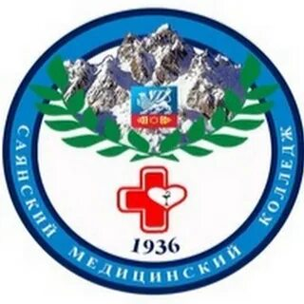
областное государственное бюджетное профессиональное образовательное учреждение
«Саянский медицинский колледж»

Диагностика и лечение заболеваний органов дыхания

Учебно-методическая разработка теоретического занятия № 1.12 для преподавателей
по ПМ 02.01 Осуществление лечебно – диагностической деятельности,
«МДК 02.01. Проведение медицинского обследования с целью диагностики, назначения и проведения лечения заболеваний терапевтического профиля»
Раздел 1. Осуществление диагностики и лечения заболеваний терапевтического профиля специальностей 31.02.01 Лечебное дело

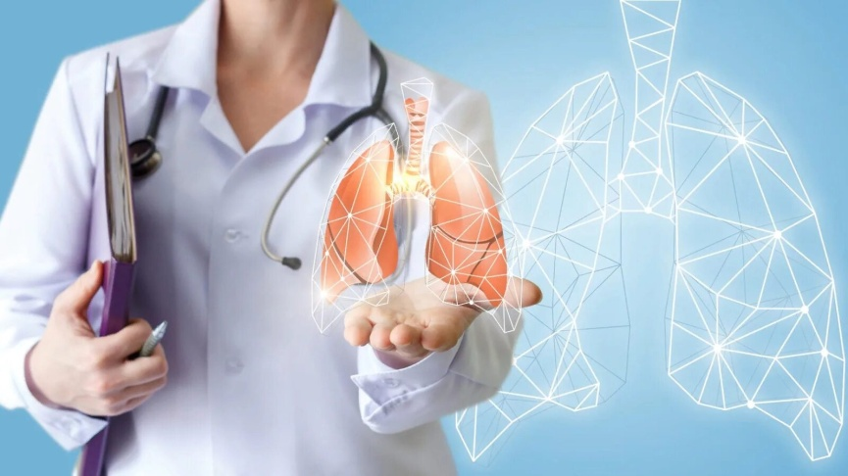

Саянск, 2025

Учебно-методическая карта (план) занятия № 1.12
Группа | Дата
ФБ - 23
ФА - 23
УД/ПМ: «ПМ. 02. ОСУЩЕСТВЛЕНИЕ ЛЕЧЕБНО - ДИАГНОСТИЧЕСКОЙ ДЕЯТЕЛЬНОСТИ
МДК 02.01. Проведение медицинского обследования с целью диагностики, назначения и проведения лечения заболеваний терапевтического профиля
(наименование)
Тема занятия: «Диагностика и лечение заболеваний органов дыхания»
Время ___90 минут_
Вид занятия _теоретическое_
Тип занятия: урок усвоения новых знаний

Цель занятия:

Учебная:
Введение новых понятий: Острый и хронический бронхиты, ХОБЛ, бронхиальная астма, пневмонии, плевриты, абсцесс лёгких, бронхоэктатическая болезнь, туберкулез легких. Определение, этиология, патогенез, классификация, клиническая картина заболеваний
Развивающая:
Научить применять полученные теоретические знания на практике, проявлять инициативу и настойчивость в приобретении знаний, развить познавательную и поисковую активность.
Воспитательная:
- Воспитывать чувство ответственности и любви к будущей профессии;
- вызвать профессиональный интерес студентов к изучаемому предмету;
- продолжить воспитывать чувство значимости медицинской сестры в сохранении здоровья.

Обучающийся должен уметь:
- пользоваться терминами по теме;
- применять различные виды диагностических мероприятий для постановки диагноза;
- оценивать анатомо – функциональное состояние органов и систем организма пациента с учётом возрастных особенностей.
Обучающийся должен знать:
- клиническое значение и методику сбора жалоб и анамнеза у пациентов или их законных представителей;
- закономерности функционирования здорового организма человека с учетом возрастных особенностей и механизмы обеспечения здоровья с позиции теории функциональных систем; особенности регуляции функциональных систем организма человека при патологических процессах;
- клиническое значение и методику сбора жалоб и анамнеза у пациентов или их законных представителей;
- порядки оказания медицинской помощи, клинические рекомендации (протоколы лечения), стандарты медицинской помощи, технологии выполнения простых медицинских услуг;
- порядок назначения, учёта и хранения лекарственных препаратов, включая наркотические лекарственные препараты и психотропные лекарственные препараты, медицинских изделий и специализированных продуктов лечебного питания в соответствии с нормативными правовыми актами;
- механизм действия лекарственных препаратов, медицинских изделий и лечебного питания, медицинские показания и медицинские противопоказания к назначению лекарственных препаратов, возможные осложнения, побочные действия, нежелательные реакции на введение лекарственных препаратов;
- методы немедикаментозного лечения: медицинские показания и медицинские противопоказания, возможные осложнения, побочные действия, нежелательные реакции;
- механизм действия немедикаментозных методов лечения (физиотерапевтическое лечение, лечебная физкультура, массаж, иглорефлексотерапия, бальнеотерапии, психотерапия);
- принципы, цели и объем динамического наблюдения пациентов, с высоким риском развития или наличием заболеваний с учетом возрастных особенностей;
- нормативно-правовые документы, регламентирующие порядок проведения экспертизы временной нетрудоспособности;
- критерии временной нетрудоспособности, порядок проведения экспертизы временной нетрудоспособности;
- правила оформления и продления листка нетрудоспособности, в том числе, в форме электронного документа;
- классификация и критерии стойкого нарушения функций организма, обусловленного заболеваниями, последствиями травм или дефектами, порядок направления пациента на медико-социальную экспертизу при стойком нарушении функций организма.

Обучающийся должен иметь практический опыт для развития ОК и формирования ПК

ОК 1. Выбирать способы решения задач профессиональной деятельности применительно к различным контекстам.
ОК 2. Использовать современные средства поиска, анализа и интерпретации информации и информационные технологии для выполнения задач профессиональной деятельности.
ОК 04 Эффективно взаимодействовать и работать в коллективе и команде.
ВД 2 Осуществление лечебно-диагностической деятельности
ПК 2.1 Проводить обследование пациентов с целью диагностики неосложненных острых заболеваний и (или) состояний, хронических заболеваний и их обострений, травм, отравлений
ПК 2.2 Назначать и проводить лечение неосложненных острых заболеваний и (или) состояний, хронических заболеваний и их обострений, травм, отравлений
ПК 2.3 Осуществлять динамическое наблюдение за пациентом при хронических заболеваниях и (или) состояниях, не сопровождающихся угрозой жизни пациента
ПК 2.4 Проводить экспертизу временной нетрудоспособности в соответствии с нормативными правовыми актами.

Интеграционные связи УД и ПМ

Обеспечивающие – ПМ 01.Оказание медицинских услуг
- ОП 01. Анатомия и физиология человека
- ОП 05. Фармакология
- ОП 06. Основы микробиологии и иммунологии
Обеспечиваемые – ПМ 03. Осуществление реабилитации и абилитации
- ПМ 04. Осуществление профилактической деятельности
- ПМ 05. Оказание медицинской помощи в экстренной форме

А. Наглядные пособия: компьютерная презентация, видеоматериалы по изучаемой теме, перкуссия, пальпация, аускультация органов пищеварения и мочевыделения, электронные учебники, компьютерное тестирование.
Б. Раздаточный материал: методическое пособие, иллюстрации по теме.
В. Технические средства обучения: мультимедийная установка, презентации, видеоролики.
Г. Учебные места кабинет № 3.
Д. Литература основная:
Основные печатные издания (ОПИ):
1. В.М. Нечаев, И. И. Кулешова, Л.С. Фролькис Диагностика терапевтических заболеваний. Москва: ГЭОТАР-Медиа, 2020. - 608 с.: ил. - ISBN 978-5-9704-5677-4, стр. 12-50
2. https://www.studentlibrary.ru/book/ISBN9785970486689.html (дата обращения: 31.03.2025). - Режим доступа: по подписке. - Текст: электронный
3. В. М. Нечаев, Т.Э. Макурина, Л.С. Фролькис Пропедевтика клинических дисциплин - 2-е изд., перераб. и доп. Москва: ГЭОТАР-Медиа, 2020. - 808 с.: ил. - ISBN 978-5-9704-5751-1, стр. 41-85
3. В.М. Нечаев, Л.С. Фролькис, Л.Ю. Игнатюк Лечение пациентов терапевтического профиля. Москва: ГЭОТАР-Медиа, 2020. - 880 с.: ил.- ISBN 978-5-9704-5471-8, стр. 15-32
Дополнительные источники (ДИ):
1. Л.С. Фролькис, Б..Д. Грачев, Е.А. Мухина Е.А. Справочник фельдшера М.: «ГЭОТАР-Медиа», 2022-560 с.-ISBN: 978-5-9704-6738-1 стр. 83-88
2. О.М. Лесняка, Е.В. Фроловой Общая врачебная практика: национальное руководство в 2 т. Т.1/под ред. под ред. О.М. Лесняка, Е.В. Фроловой. Москва: ГЭОТАР-Медиа, 2020. - 992с. - ISBN 978-5-9704-5520-3, Т.1 стр. 332-361.

ХОД ЗАНЯТИЯ
Структура занятия
Время | 5 | 10 | 15 | 20 | 25 | 30 | 35 | 40 | 45 | 50 | 55 | 60 | 65 | 70 | 75 | 80 | 85 | 90
№ элемента | 1 | 2,3 | 3 | 3 | 3 | 3 | 3 | 3 | 3 | 3 | 3 | 3 | 3 | 3 | 3 | 3 | 4 | 5,6
Использование НП, ТСО и др.

Содержание занятия

№ элемента | Элементы занятия, учебные вопросы,  формы и методы обучения | Добавления, изменения, замечания
1. | Организационный момент:  - приветствие обучающихся,  - отметка отсутствующих;  - обращение внимания на внешний вид, санитарное состояние кабинета;  - сообщение темы, плана, целей занятия.  Тема занятия – «Диагностика и лечение заболеваний органов дыханиях»  Цель нашего занятия - сформировать знания о диагностике и лечении патологии дыхательной системы.  По окончанию теоретического занятия по теме: «Диагностика и лечение заболеваний органов дыхания» студент должен иметь представление:  - О патологии дыхательной системы.  - О методике физикального исследования пациента: осмотр, пальпация, перкуссия, аускультация.  - О дополнительных методах диагностики: пикфлоуметра, пульсоксиметра, спирографии.  - О методах немедикаментозного и медикаментозного лечения. | Цель: создание рабочей обстановки на занятии.  5 минут
2. | Мотивация учебной деятельности  Болезни органов дыхания представляют собой одну из актуальных проблем современной внутренней медицины, что связано с их распространенностью, существенным влиянием на  качество жизни и социальное функционирование человека.  Проведение диагностических, лечебных, реабилитационных мероприятий у больных с патологией органов дыхания связано со значительными затратами, что обусловливает как медицинский, так и социальный аспект проблемы. | Цель: повысить интерес к изучению данной темы, подготовить обучающихся к активному и сознательному усвоению знаний.  3 минуты
3. | Изучение нового материала.  Преподаватель излагает новый материал по плану:  Основные заболевания: Острый и хронический бронхиты, ХОБЛ, бронхиальная астма, пневмонии, плевриты, абсцесс лёгких, бронхоэктатическая болезнь, туберкулез легких.  Определение, этиология, патогенез, классификация, клиническая картина заболеваний, особенности течения у пациентов пожилого и старческого возраста, дифференциальная диагностика, осложнения, исходы.  Методы лабораторного, инструментального исследования.  Принципы немедикаментозного и медикаментозного лечения, побочные действия лекарственных препаратов. | Цель: формирование знаний по новой теме.  72 минуты
4. | Заключение  Преподаватель проводит фронтальный опрос среди студентов, разъясняя трудные для их понимания вопросы с целью закрепления нового материала, выявления уровня приобретенных знаний. | 5 минут
5. | Инструктаж домашнего задания  Выучить новый материал, используя теоретический материал лекции. | Цель: помочь лучшей подготовке домашнего задания, активизировать самоподготовку  3 минуты
6 | Подведение итогов занятия.  - выставление оценок за работу на уроке;  - анализ достижений и неудач (обучающимся предложено высказать свое мнение по поводу проведенного урока, что им понравилось, что нет). | Цель: помочь обучающимся в осмыслении результатов работы на занятии.  2 минуты.

Лекция 1.12

Тема: «Диагностика и лечение заболеваний органов дыханиях»

Содержание учебного материала

План лекции:

- Острый и хронический бронхиты, ХОБЛ, бронхиальная астма, пневмонии, плевриты, абсцесс лёгких, бронхоэктатическая болезнь, туберкулез легких. Определение, этиология, патогенез, классификация, клиническая картина заболеваний, особенности течения у пациентов пожилого и старческого возраста, дифференциальная диагностика, осложнения, исходы.
- Методы лабораторного, инструментального исследования. Алгоритмы применения пикфлоуметра, ингалятора, спейсера, небулайзера, пульсоксиметра. Алгоритмы исследования функции внешнего дыхания, интерпретация результатов.
- Принципы немедикаментозного и медикаментозного лечения, побочные действия лекарственных препаратов. Особенности лечения пациентов пожилого и старческого возраста. Оценка эффективности и безопасности проводимого лечения.
- Тактика ведения пациентов, показания к оказанию специализированной медицинской помощи в стационарных условиях.

Пульмонология (лат. pulmo, logos – «учение о легких») является разделом медицины, изучающим заболевания органов дыхательной системы: легких, плевры, трахеи и бронхов, клинические проявления заболеваний, специфику диагностики, методы лечения и профилактики. В дыхательную систему входят не только воздухоносные пути, но и центральная нервная система, грудная клетка (грудинно-реберный каркас, межреберные мышцы, диафрагма), система кровообращения в легких.

ОСТРЫЙ БРОНХИТ
Острый бронхит – это остро или подостро возникшее воспалительное заболевание бронхов, преимущественно инфекционного происхождения, ведущим клиническим признаком которого является кашель (продуктивный или непродуктивный), продолжающийся не более 3 недель.
Этиология и патогенез
Острый бронхит – инфекционное заболевание, чаще всего осложняющее ОРВИ верхних дыхательных путей. У 90% больных возбудителем острого бронхита являются респираторные вирусы – вирусы гриппа А и В, парагриппа, риновирусы, респираторносинцитиальный вирус, человеческий метапневмовирус. Кроме инфекционных, выделяют другие (более редкие) этиологические факторы: физические (чрезмерно холодный или сухой, горячий воздух), химические (пары кислот, щелочей, двуокись серы, окислы азота и пр.), аллергические (пыльца растений, органическая пыль).
Также выделяют предрасполагающие факторы:
1) климато-погодные факторы и условия труда, в частности, переохлаждение, сырость;
2) курение табака;
3) злоупотребление алкогольными напитками;
4) очаговая инфекция носоглотки;
5) нарушение носового дыхания;
6) сердечно-сосудистые заболевания, осложняющиеся левожелудочковой недостаточностью и др.
В патогенезе развития острого бронхита выделяют несколько стадий. Острая стадия (фаза) заболевания обусловлена прямым воздействием на эпителий слизистой бронхов возбудителя заболевания (прежде всего респираторных вирусов), что приводит к высвобождению цитокинов и активации клеток воспаления. Данная стадия характеризуется появлением спустя 1-5 дней после «инфекционной агрессии» таких системных симптомов, как лихорадка, мышечные боли, недомогание. Характер и выраженность тех или иных общих проявлений во многом определяются этиологией острого бронхита – данные симптомы минимально выражены и нередко отсутствуют при риновирусной инфекции и, напротив, весьма демонстративны в случаях гриппа.
В основе затяжной стадии (фазы) острого бронхита лежит формирование транзиторной гиперчувствительности (гиперреактивности) эпителия трахеобронхиального дерева и рецепторных образований, а также имеются и другие механизмы. Клинически эта стадия на протяжении 1-3 недель проявляется кашлем, нередко с отделением мокроты, дополнительными дыхательными шумами при аускультации лёгких (сухие хрипы).
Клиническая картина. Диагностика
Острый бронхит обычно возникает вскоре после перенесённого острого респираторного заболевания (ОРЗ), реже одновременно с ним, обычно следуя за ранее развывшимся острым трахеитом. Его симптоматика нередко наслаивается на клинику ОРЗ или сочетается с острым трахеитом. Инкубационный период заболевания длится 3-5 дней. Продромальный период респираторно-синцитиальной инфекции характеризуется недомоганием, головной болью, насморком, кашлем. Синдром интоксикации разной продолжительности (от 1 до 7 дней) может проявиться ознобом, лихорадкой, головной болью, ломотой и чувством разбитости. Ведущая жалоба больного острым бронхитом – кашель, нередко приступообразный, мучительный, первоначально сухой, позже – с отделением слизистой, реже – слизисто-гнойной мокротой. При одновременном вовлечении в процесс гортани кашель приобретает лающий характер. После мучительного приступообразного кашля больные испытывают ощущение саднения за грудиной, даже боль в этой области, а также боль соответственно расположению диафрагмы. С вовлечением мелких бронхов и, следовательно, нарушением бронхиальной проходимости возникают экспираторная одышка, иногда удушье, цианоз.
При остром бронхите температура нормальная или кратковременно (чаще в течение 2-3 дней) повышена (как правило, до субфебрильных цифр). Лишь осложнение острого бронхита пневмонией сопровождается ознобом и рецидивом лихорадки, порой до высоких цифр (39ºС и более).
Перкуторный звук над лёгочными полями обычно не меняется. Однако при дистальном остром бронхите с нарушением бронхиальной проходимости выявляется лёгочный звук с коробочным оттенком или истинный коробочный звук. У всех больных отмечаются усиленное везикулярное (жёсткое) дыхание, сухие, реже – влажные хрипы, калибр которых зависит от уровня поражённых бронхов: при вовлечении в процесс крупных бронхов – сухие басовые и влажные крупнопузырчатые хрипы, мелких бронхов – дискантовые и мелкопузырчатые. Наличие крепитации, тем более грубой, не может быть отнесено к поражению бронхов и свидетельствует об осложнении острого бронхита пневмонией.
У ранее здоровых взрослых людей с типичными симптомами бронхита никаких дополнительных исследований не требуется. Клинический анализ крови обычно мало информативен. Рентгенологически можно выявить усиление лёгочного рисунка вследствие перибронхиального отёка.
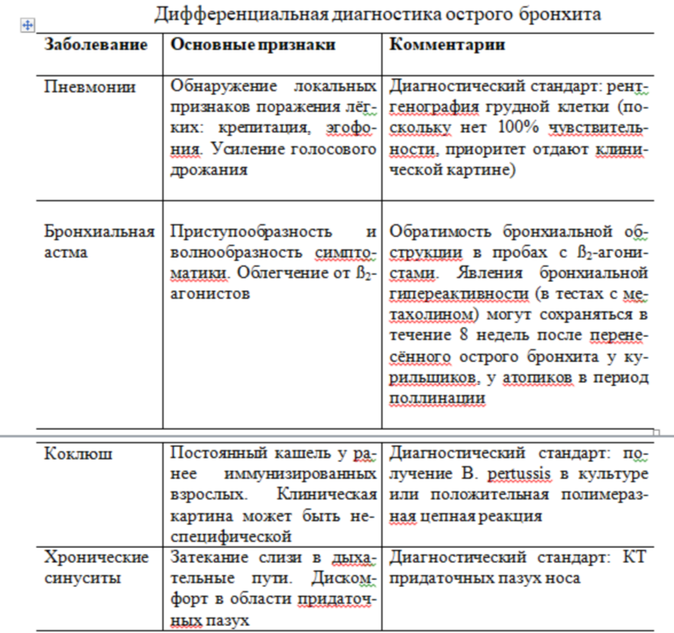
Дифференциальный диагноз между трахеитом и острым бронхитом в повседневной практике невозможен и не нужен. Часто эти две патологии объединяют и используют термин «острый трахеобронхит».
Следует также иметь в виду тот факт, что у лиц пожилого и старческого возрастов пневмония может приобретать нетипичное течение, манифестируя неспецифическим симптомо - комплексом острого бронхита (кашель, отделение мокроты), немотивированной слабостью, нарушением сознания, но отсутствием ознобов, лихорадки, локальных физических симптомов.
При проведении дифференциальной диагностики между острым бронхитом и пневмонией клинический анализ крови является стандартным лабораторным тестом.
При остром бронхите какие-либо изменения в периферической крови отсутствуют либо отмечаются умеренный нейтрофильный лейкоцитоз и небольшое увеличение СОЭ.
Повышение числа лейкоцитов в периферической крови до 10,4•109 /л и более характеризуется увеличением вероятности пневмонии, С-реактивный белок (СРБ), при повышении уровня СРБ в сыворотке крови (>50 мг/мл).

Алгоритм диагностики острого бронхита

Категория | Признак | Сроки | Примечания
Анамнез | Прекращение кашля | 2-4 недели после пер- вого визита | При кашле длительностью более 4-8 недель – рентгенография грудной клетки. Если нет патологии – продолжение диагностики для исключения ЛОР-патологии, бронхиальной астмы и гастроэзо-фагеального рефлюкса
Анамнез | Наличие лихорадки | 2-3 дня после первого ви-  зита | Заподозрить пневмонию или инфекционную патологию другой  локализации
Физикальное исследова- ние | Свистящее дыхание | Не менее 6-8 недель после начала бо- лезни | Провести обследование для исключения бронхиальной астмы или постоянно действующих внешних факторов (триггеров) производственной или бытовой природы
Лабораторное исследование | Идентификация коклюша | 3-5 дней по- сле первого визита | При бактериологической верификации коклюша – эритромицин 10-14 дней и ограничение контакта с не иммунизированными лицами, особенно с подростками

Лечение острого бронхита
Немедикаментозное лечение. Рекомендуется режим домашний, амбулаторный. Категорически запрещается курение табака. Диета: обильное питьё тёплой жидкости (горячий чай с лимоном, мёдом), подогретые щелочные минеральные воды, потогонные и грудные сборы.
Мероприятия, направленные на облегчение выделения мокроты:
- инструктировать пациента о пользе увлажнённого воздуха (особенно в засушливом климате и зимой в любом климате), так как снижение гидратации ведёт к повышению вязкости бронхиальной слизи и нарушает её отхаркивание;
- обратить внимание на необходимость устранения воздействия на больного факторов окружающей среды, вызывающих кашель (дым, пыль).
Медикаментозное лечение
Антибактериальная терапия. В подавляющем большинстве случаев острый бронхит имеет вирусную этиологию. Поэтому, как правило, антибактериальная терапия при лечении неосложнённых форм острого бронхита не показана. Показанием для назначения антибактериального препарата является документированная или предполагаемая бактериальная инфекция. Вирусные инфекции в амбулаторной практике не требуют назначения антибиотиков.
Противовирусная терапия. Ремантадин. Рекомендуемые дозы: ремантадин 100 мг 2 раза в день per os; амантадин 100 мг 2 раза в день per os. У пожилых лиц и больных с почечной недостаточностью доза амантадина снижается до 100 мг в день в связи с возможной нейротоксичностью.
Бронхолитическая терапия. В настоящее время доказана эффективность бронхолитиков (β2-агонистов короткого действия сальбутамола и фенотерола) при лечении больных острым бронхитом.
Противокашлевые препараты.


Периферического действия
Ненаркотические
Резорбтивного действия
Центрального действия
Наркотические
Комбинированные
Отхаркивающие
Противокашлевые
Рефлекторного действия
Муколитические

Лекарственные средства, используемые для лечения кашля

Декстрометорфан, так и кодеин могут назначаться больным с сухим и надсадным кашлем.
Отхаркивающие препараты, муколитики, антигистаминные средства, но доказательства их эффективности отсутствуют. То же относится и к ингаляционным бронхолитикам при неосложнённом остром кашле.

Профилактика
1. Следует обращать внимание на соблюдение правил личной гигиены (частое мытьё рук, минимизация контактов «глаза-руки», «нос-руки»), т.к. большинство вирусов передаётся таким контактным путём.
2. Ежегодная противогриппозная профилактика снижает частоту возникновения острого бронхита.
Показания для ежегодной противогриппозной вакцинации:
-все лица старше 50 лет;
-лица с хроническими болезнями независимо от возраста;
-лица, пребывающие в замкнутых коллективах;
-дети и подростки, получающие длительную терапию аспирином;
-женщины во втором и третьем триместрах беременности в эпидемический по гриппу период.

Хронический бронхит – это хроническое воспалительное заболевание бронхов, характеризующееся морфологической перестройкой их слизистой оболочки. При хроническом бронхите имеет место диффузное поражение слизистой бронхиального дерева, обусловленное длительным раздражением воздухоносных путей летучими поллютантами бытового и производственного характера и/или повреждением вирусно-бактериальной инфекцией, характеризующееся перестройкой эпителиальных структур слизистой оболочки, развитием воспалительного процесса, сопровождающегося гиперсекрецией слизи и нарушением очистительной функции бронхов. Это проявляется постоянным или периодически возникающим кашлем с отделением мокроты, в течение 3 и более месяцев в году на протяжении 2 и более лет, не связанным с другими бронхолегочными процессами или поражением других органов и систем.

Классификация
Согласно современной классификации, хронический бронхит под- разделяют на:
- простой или неосложнённый;
- осложнённый.
По характеру воспалительного процесса хронический бронхит подразделяют на:
- катаральный;
- гнойный.
Простой неосложнённый ХБ характеризуется нечастыми обострениями (менее 4 в год), сопровождающимися увеличением количества мокроты, которая может приобретать гнойный характер. По фазе течения выделяют: обострение; ремиссию.
Этиология и патогенез
Развитие хронического бронхита может быть обусловлено следующими факторами:
• курение;
• длительное воздействие неблагоприятных экологических, профессиональных и бытовых факторов (таких как запылённость, загазованность воздуха, вдыхание паров кислот и щелочей, двуокиси серы и др.);
• частые вирусные инфекции;

Клиническая картина. Диагностика
Заболевание начинается незаметно. Кашель с небольшим количеством мокроты длительное время бывает единственным проявлением формирующегося заболевания, но у большинства больных, особенно курильщиков, не вызывает беспокойства и не нарушает качество жизни, так как считается естественным следствием курения. Нередко кашель усиливается после перенесенной пневмонии, острого бронхита или недостаточно хорошо леченной острой вирусной инфекции. Многие больные связывают начало ХБ именно с такими эпизодами, хотя они являются лишь манифестацией уже развывшегося заболевания. При не обструктивном бронхите больной не предъявляет жалоб на одышку и/или затруднённое дыхание («бронхит без одышки»), наличие расстройств общего характера: повышение температуры тела (обычно до субфебрильных величин, редко выше 38ºС), потливостью, слабостью, головной болью, снижением работоспособности. Жалобы и изменения со стороны верхних дыхательных путей (ринит, боли в горле при глотании и др.).
Для хронического простого (необструктивного) бронхита характерны жесткое дыхание, выслушиваемое обычно над всей поверхностью легких, и сухие низкотональные хрипы рассеянного характера. Сухие жужжащие хрипы низкого тембра выслушиваются при эндобронхите с поражением крупных и средних бронхов; связанные с нарушением дренажной функции бронхов, они усиливаются при кашле и форсированном дыхании.
Диагностика хронического бронхита строится на оценке анамнеза больного, наличии симптомов, свидетельствующих о возможном поражении бронхов (кашель, мокрота), результатов физического исследования органов дыхания и исключения других болезней, которые могут характеризоваться во многом сходной клинической симптоматикой.
Больному хроническим бронхитом проводятся следующие исследования:
• физикальное обследование;
• общий анализ крови (характерны лейкоцитоз, сдвиг лейкоцитарной формулы влево, увеличение СОЭ);
По показаниям:
• рентгенологическое исследование грудной клетки (для исключения пневмонии);
• компьютерная томография органов грудной клетки (при подозрении на наличие бронхоэктазов).
При тяжёлом течении заболевании либо неэффективности лечения проводятся следующие дополнительные исследования:
• серологические тесты (отмечается нарастание в крови титров специфических антимикробных антител);
• микроскопическое (включая окраску по Граму) и бактериологическое исследования мокроты с целью обнаружения или повышенного количества бактерий в мокроте, нейтрофилов и медиаторов воспаления.
При рентгенологическом исследовании грудной клетки у больных простым бронхитом изменения в легких отсутствуют.
При гнойном бронхите показано проведение лечебно- диагностической бронхоскопии (ФБС).
Лечение хронического бронхита

Цели лечения:
- устранение симптомов обострения заболевания;
- снижение скорости прогрессирования заболевания;
- профилактика повторных обострений;
- повышение качества жизни.

Общие принципы лечения хронического бронхита
В фазе обострения | В фазе ремиссии
Противомикробные лекарственные средства  (эмпирическая антибактериальная терапия) | Отказ от курения
Муколитические, отхаркивающие лекарственные средства | Устранение воздействия неблагоприятных факторов
Бронходилататоры | Улучшение отхождения мокроты
Иммуномодуляторы | Лечение сопутствующих заболеваний
Иммуномодуляторы | Иммуномодуляторы, вакцинация против гриппа
Для лечения хронического бронхита в стадии обострения обосновано применение лекарственных средств 4 групп, включая противомикробные и муколитические лекарственные средства, бронхо- дилататоры и иммуномодуляторы.
Для лечения ХБ в период обострения применяют противомикробные лекарственные средства следующих групп:
- макролиды;
- пенициллины;
- тетрациклины;
- фторхинолоны;
- цефалоспорины.

Антибактериальная терапия неосложнённого ХБ (у взрослых)
Лекарственные средства выбора:
Азитромицин внутрь 500 мг 1 р/сут – 1-е сутки. Амоксициллин внутрь по 500 мг 3 р/сут 7–10 суток.
Амоксициллин/клавуланат внутрь по 625 мг 3 р/сут 7–10 суток.
Кларитромицин внутрь по 500 мг 2 р/сут 7–10 суток.
Левофлоксацин внутрь по 500 мг 1 р/сут 7–10 суток.
Моксифлоксацин внутрь по 400 мг 1 р/сут 7–10 суток. Спарфлоксацин внутрь по 400 мг 1 р/сут в 1-е сутки, затем 200 мг 1р/сут 4–6 суток.
Альтернативные ЛС
Доксициклин по 100 мг 2 р/сут 7–10 суток.

Антибактериальная терапия гнойного ХБ
Лекарственные средства выбора: Амоксициллин/клавуланат по 625 мг 3 р/сут 7–10 суток.
Цефаклор внутрь по 500 мг 3 р/сут 7–10 суток.
Цефиксим внутрь по 400 мг 1-2 р/сут 7–10 суток. Цефотаксим в/м или в/в по 2 г 3 р/сут 7–10 суток. Цефуроксим внутрь по 500 мг 2 р/сут 7–10 суток.
Левофлоксацин внутрь по 500 мг 1 р/сут 7–10 суток. Моксифлоксацин внутрь по 400 мг 1 р/сут 7–10 суток . Спарфлоксацин внутрь по 400 мг 1 р/сут в 1-е сутки, затем 200 мг 1 р/сут 4–6 суток.
Лучше всего в мокроту проникают азитромицин и фторхинолоны.

Муколитики. У больных с вязкой, трудноотделяемой мокротой. Лекарственные средства выбора:
Амброксол внутрь по 30 мг 3 р/сут в течение 2 суток, далее по 30 мг 2 р/сут 8–12 суток.
Ацетилцистеин внутрь по 200 мг 3-4 р/сут 10–14 суток.
Бромгексин внутрь по 8-16 мг 3 р/сут 10–14 суток.
Карбоцистеин внутрь по 750 мг 3 р/сут 10–14 суток.

Хроническая обструктивная болезнь легких (ХОБЛ) – это хроническое воспалительное заболевание с преимущественным поражением дистальных отделов дыхательных путей и паренхимы легких с развитием эмфиземы.

Этиология. Курение сигарет является самым распространенным фактором риска ХОБЛ. Риск развития ХОБЛ, связанный с курением табака, измеряется в "пачко-годах". Этот показатель рассчитывается путем умножения стажа курения (в годах) на среднее количество выкуриваемых сигарет в день, затем полученное значение делится на 20 (число сигарет в пачке). 20 пачко-лет и более является прогностическим фактором развития ХОБЛ. Прекращение курения – это единственный и наиболее важный фактор, влияющий на исходы заболевания при всех стадиях ХОБЛ. Длительное воздействие внешних и домашних поллютантов (диоксид серы и азота, дым от домашних очагов огня и др.) также рассматривается как один из факторов риска ХОБЛ. Вдыхание раздражающих веществ из окружающей среды, холодного воздуха может быть и причиной обострения ХОБЛ. Низкий социально-экономический статус также относится к факторам риска ХОБЛ.
Эмфизема характеризуется разрушением стенок альвеол и окружающих их капилляров и является необратимым процессом. Разрушаются места прикрепления бронхиол к альвеолам, за счет которых в норме бронхиолы поддерживаются в открытом состоянии. Это может привести к спаданию дыхательных путей при выдохе, гиперинфляции легких. В конечном счете, легкие теряют свою эластичность, в них образуются воздушные ловушки. По мере разрушения стенок альвеолы образуют крупные воздушные мешки. Воздушные мешки диаметром свыше 1 см называют буллами. Также при длительном и тяжелом течении ХОБЛ могут развиваться легочная гипертензия и легочное сердце.
Клиническая картина. Диагностика
Пациентам с хронической обструктивной болезнью легких свойственны кашель, продукция мокроты, одышка и ограничение физической активности. Хронический кашель – наиболее частый симптом у больных. Хроническое выделение мокроты, слизистой или гнойной – это неспецифический признак, который может указывать не только на ХОБЛ. Одышка.
При физическом исследовании больного на ранних стадиях ХОБЛ можно выслушать свистящие хрипы на форсированном выдохе. Они могут появляться при умеренной и тяжелой физической нагрузке, а также при кашле.
При тяжелой ХОБЛ можно выявить следующие симптомы: тахипноэ, бочкообразная грудная клетка, увеличение диаметра грудной клетки, коробочный звук над легкими, что является отражением повышения их воздушности, участие в акте дыхания вспомогательной мускулатуры, дыхание через сложенные трубочкой губы. По мере прогрессирования заболевания свистящие хрипы становятся более выраженными, они могут быть постоянными или возникать эпизодически. При тяжелом течении ХОБЛ у больных наблюдается снижение веса. Это обусловлено в первую очередь снижением массы скелетных мышц, особенно мышц нижних конечностей.
Наличие необратимой бронхообструкции и эмфиземы легких приводит к прогрессирующему нарушению газообмена, которое проявляется гипоксемией – снижением концентрации кислорода и по- вышением концентрации углекислого газа в крови. Недостаточная оксигенация крови приводит к гипоксии тканей и отражается в клинике нарастанием одышки и таким проявлением дыхательной недостаточности, как диффузный теплый цианоз.
В дальнейшем у больных развивается хроническое легочное сердце, и при его декомпенсации появляются симптомы правожелудочковой недостаточности (набухание шейных вен, увеличенная болезненная печень, отеки на ногах, гидроторакс, асцит).
Как правило, для первичной диагностики хронической обструктивной болезни легких необходимы:
- активный сбор анамнеза
- объективное исследование;
- рентгенография органов грудной клетки;
- спирометрия с пробой с бронхолитиком на обратимость обструкции.
Классификация тяжести ХОБЛ по стадиям. Стадия I (легкая) – хронический кашель и продукция мокроты могут присутствовать, но не всегда. Стадия II (умеренная) – одышка, которая, как правило, развивается во время физической нагрузки, хронический кашель и продукция мокрот. Стадия III (тяжелая) - одышка уже более выражена, снижаются переносимость физических нагрузок и трудоспособность. Стадия IV (крайне тяжелая) – наличие основных симптомов ХОБЛ, одышка постоянная и выраженная, возможны симптомы правожелудочковой недостаточности.
Из диагностических исследований по показаниям проводят анализ мокроты на микобактерии и атипичные клетки, бронхоскопию, компьютерную томографию, которая позволяет диагностировать эмфизему и бронхоэктазы, исключить опухоль, ЭКГ, исследуют газовый состав артериальной крови.
Лечение ХОБЛ
Цели терапии больных ХОБЛ в стабильном состоянии – уменьшение симптомов болезни, частоты обострений, улучшение переносимости физических нагрузок, повышение качества жизни.
Бронхолитические средства. Бета2-агонисты расширяют бронхи путём прямого стимулирования бета2-адренорецепторов в гладкой мускулатуре дыхательных путей, что приводит к расслаблению гладких мышц. Быстродействующие бета2-агонисты – сальбутамол (вентолин, сальгим, саламол и др.) и фенотерол (беротек Н) – используются по потребности, для быстрого снятия симптомов, их бронхолитический эффект длится 4-6 часов. Следует помнить, что стимуляция бета2-адренергических рецепторов может вызывать синусовую тахикардию, а у некоторых больных – нарушения ритма и тремор. Такие побочные эффекты имеют место у пожилых пациентов, поэтому у них в качестве средства для быстрого снятия симптомов лучше использовать комбинированный препарат беродуал.
Ингаляционные глюкокортикостероиды (ИГКС) – беклометазона пропионат (бекложджет, бекодиски, беклазон эко легкое дыхание и др.), будесонид (пульмикорт), флутиказона пропионат (фликсотид) – это мощные противовоспалительные лекарства, они используются как первоочередное средство при лечении бронхиальной астмы, поскольку уменьшают число воспалительных клеток (эозинофилов и лимфоцитов.
Методы физической реабилитации включают дыхательную гимнастику, физические упражнения (ходьбу по беговой дорожке, прогулки, подъем по лестнице и занятия на велотренажере), психосоциальные и поведенческие аспекты.
Оксигенотерапия.
Бронхиальная астма (БА) – это хроническое воспалительное заболевание дыхательных путей, в котором принимают участие многие клетки и клеточные элементы. Хроническое воспаление обусловливает развитие бронхиальной гиперреактивности, которая приводит к повторяющимся эпизодам свистящих хрипов, одышки, чувства заложенности в груди и кашля, особенно по ночам или ранним утром.
Внутренние факторы Генетические, например:
- гены, предрасполагающие к атопии;
- гены, предрасполагающие к бронхиальной гиперреактивности;
- ожирение;
- пол.
Внешние факторы Аллергены:
- аллергены помещений: клещи домашней пыли, шерсть домашних животных (собак, кошек, мышей), аллергены тараканов, грибы, в том числе плесневые и дрожжевые;
- внешние аллергены: пыльца, грибы, в том числе плесневые и дрож- жевые;
- инфекции (главным образом вирусные);
- профессиональные сенсибилизаторы, в том числе: курение табака, пассивное курение, активное курение;
- загрязнение воздуха внутри и снаружи помещений;
- питание.
Клиническая картина. Диагностика
Ведущими клиническими проявлениями БА являются эпизоды одышки, особенно по ночам, часто сопровождающиеся кашлем. Диагноз БА можно предположить на основании таких симптомов, как эпизоды удушья, одышки, свистящие хрипы, кашель и заложенность в грудной клетке. Чаще всего у пациентов выявляют свистящие хрипы при аускультации, подтверждающие наличие бронхиальной обструкции. Цианоз, сонливость, затруднения при разговоре, тахикардия, участие вспомогательных мышц в акте дыхания и втяжение межреберных промежутков.
- Оценка функции легких (с помощью спирометрии или пикфлоуметрии) позволяет оценить тяжесть бронхиальной обструкции.
- Спирометрия является основным методом
- Пиковая скорость выдоха (ПСВ) измеряется с помощью пикфлоуметра и является важным методом диагностики и оценки эффективности терапии БА.
- мокроту на наличие клеток воспаления – эозинофилов и нейтрофилов.
- Аллергологическое обследование должно проводиться во всех случаях подозрения на бронхиальную астму.
Методика пикфлоуметрии.
- Пациент должен стоять и держать пикфлоуметр горизонтально. Необходимо убедиться, что бегунок находится на нулевой отметке шкалы.

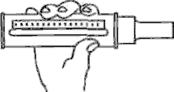

- Пациент должен глубоко вдохнуть, обхватить губами мундштук и выдохнуть в него как можно быстрее.
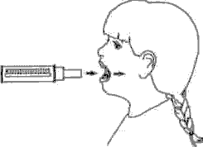
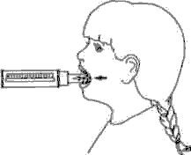
- Отметьте результат. Дважды повторите шаг 1-3. Выберите наилучший из трех результатов и отметьте его в дневнике самонаблюдения. Сравните полученные данные с должными.

Лечение бронхиальной астмы
Целью лечения больных БА является достижение и поддержание клинического контроля над заболеванием с использованием минимальных объемов терапии и с наилучшей ее переносимостью.
Лекарственные препараты представлены двумя группами – препаратами, контролирующими течение болезни (поддерживающая терапия), и препаратами для неотложной помощи, которые действуют быстро и купируют симптомы или приступ.
Препараты для купирования приступа (неотложной помощи)
Один из нижеперечисленных препаратов всегда должен быть у больного, где бы он не находился.
В2 -агонисты быстрого действия – сальбутамол сальбен (отеч.), вентолин, вентолин небулы, вентолин легкое дыхание, вентодиски, сальбутамол, волмакс, саламол, фенотерол, беротек, беротек Н - для купирования бронхоспазма. Атровент и беродуал являются альтернативными бронхолитиками для купирования приступа удушья у больных, у которых при использовании в2-агонистов быстрого действия возникают такие нежелательные эффекты, как тахикардия, аритмия, тремор.
Ингаляционные глюкокортикостероиды (ИГКС). У пациентов, получающих высокие дозы (от 1000 мкг беклометазона или будесонида или от 500 мкг флутиказона в день), необходимо пре принимать меры, направленные на предотвращение развития остеопороза (регулярные упражнения, заместительная гормональная терапия, ограничение курения, адекватная кальциевая диета).
ПНЕВМОНИИ
Согласно современным представлениям, термин «пневмония» применяется для обозначения группы различных по этиологии, патогенезу, морфологической характеристике острых инфекционных во палительных заболеваний легких, характеризующихся очаговым поражением его респираторных отделов с обязательным наличием внутриальвеолярной экссудации.
Пневмонии подразделяют на две категории, которые обозначены в классификации, учитывающей ус- ловия развития пневмонии:
1) внебольничная, т.е. возникшая вне лечебного учреждения.
2) нозокомиальная, т.е. приобретенная в лечебном учреждении, синонимы: госпитальная, внутрибольничная).
3) аспирационная;
4) пневмония у лиц с тяжелыми нарушениями иммунитета (врожденный иммунодефицит, ВИЧ-инфекция.

Этиологические факторы – это, как правило, один или несколько патогенных микроорганизмов – бактерии, вирусы, реже – простейшие, редко – грибы.
Основными клиническими признаками крупозного воспаления легких являются следующие:
- острейшее начало (больной может назвать час когда он заболел);
- выраженный озноб;
- лихорадка 40°С и выше, а также критическое падение t на терапию пенициллином;
- плевральные боли;
- "ржавая" мокрота;
- крепитация;
- герпес (у 40-50% больных);
- рентгенологически – гомогенное, интенсивное затемнение одного либо нескольких сегментов, доли;
- высокий нейтрофильный лейкоцитоз со сдвигом формулы влево (палочкоядерных лейкоцитов > 15%).

Клинические признаки стрептококковой пневмонии:
- постепенное начало; часто на фоне хронического бронхита либо аденовирусной инфекции;
- возникает чаще у лиц страдающих хроническим тонзиллитом, синуситом, фарингитом;
- могут быть эпидемические вспышки в тесно взаимодействующих коллективах (школы, общежития, казармы);
- артралгии;
- скарлатиноподобная сыпь, наиболее часто в молодом возрасте;
- может быть двусторонний характер поражения легких;
- рентгенологически – различной интенсивности очаговые тени, склонные к слиянию;
- умеренный лейкоцитоз;
- очень характерно осложнение в виде ранних экссудативных плевритов, возникающих на 3-5 день болезни у 50-70% больных, может быть абсцедирование.
Лечение внебольничных пневмоний
Нетяжелая ВП у больных до 60 лет без сопутствующей патологии:
• Антибиотики назначаются per os: амоксициллин либо макролиды.
• Предпочтение макролидам отдается в случае непереносимости антибиотиков и при подозрении на пневмонию, вызванную микоплазмой либо хламидией (возраст до 30 лет, сухой надсадный кашель, скудные физикальные данные).
• Альтернативными антибиотиками являются респираторные фторхинолоны.
Нетяжелая ВП у лиц старше 60 лет и/или с сопутствующими заболеваниями, антибиотики назначаются per os.
Препараты выбора: амоксициллин /клавуланат (аугментин), цефуроксим
Альтернативные антибиотики – респираторные фторхинолоны.
Госпитальные пневмонии
Госпитальная пневмония (нозокомиальная, внутрибольничная) – пневмония, развывшаяся через 48 и более часов после госпитализации (при условии отсутствия какой-либо инфекции в инкубационном пе-иоде на момент поступления больного в больницу) или в первые 2 дня после выписки из стационара.
Специфические факторы риска в развитии госпитальных пневмоний:
Факторы риска, связанные с состоянием пациента (предполагают к колонизации патогенных микроорганизмов):
- тяжелые острые или хронические заболевания, кома, неполноценное питание, длительная госпитализация и/или послеоперационный период, гипотония, метаболический ацидоз, курение;
- наличие сопутствующих заболеваний: дисфункция ЦНС, хроническая обструктивная болезнь легких (ХОБЛ), сахарный диабет, алкоголизм, азотемия, дыхательная недостаточность;
- пожилой возраст;
- изменение микрофлоры ротоглотки
Факторы, связанные с недостаточным контролем инфекции: передача внутрибольничных возбудителей через руки медицинского персонала или через зараженные предметы и оборудование.
Факторы, связанные с лечебными вмешательствами:
- седативные препараты, подавляя функции ЦНС, могут приводить к увеличению частоты аспирации;
- кортикостероиды и цитостатики нарушают жизненно важные защитные функции организма;
- длительное и неадекватное применение антибиотиков может способствовать размножению резистентных к ним микробов;
- антациды и блокаторы Н2-рецепторов гистамина могут увеличивать частоту колонизации желудка кишечными грамотрицател ными бактериями. Желудочный сок помогает уничтожению бактерий, проглоченных со слюной.
- длительное или осложненное хирургическое вмешательство
- эндотрахеальная интубация может повредить поверхностный эпителий, что предрасполагает к повышению связывания бактерий с поверхностью нижних дыхательных путей;
- назогастральные зонды, ухудшая функцию нижнего сфинктера пищевода, могут способствовать аспирации и бактериальной контаминации бронхиального дерева;
- энтеральное (зондовое) питание
Критерии диагноза госпитальной пневмонии: Клинические (наличие, как минимум, 2 признаков):
- температура 38˚С и выше;
- одышка (частота дыхания > 20 в мин);
- появление или усиление кашля;
- наличие гнойной мокроты;
- нарушение сознания.
Физикальные (минимум один признак):
- притупление при перкуссии легких;
- ассиметричные влажные звонкие мелкопузырчатые хрипы, и/ или ослабление дыхания, и/или крепитация;
- бронхиальное дыхание. Лабораторные:
- лейкоцитоз > 12*109 или лейкопения < 4*109;
- сдвиг влево и/или абсолютный нейтрофилез. Рентгенографические:
- олевая или очаговая инфильтрация.
Микробиологические: выделение типичного возбудителя из мокроты или материала, полученного инвазивным методом в диагностически значимом титре, положительная гемокультура.
Схемы лечения пневмонии нетяжелого течения: Амоксициллин/клавуланат в/в по 1, 2 г 3 р/сут +аминогликозид или Тикарциллин/клавуланат в/в 3,2 г 3 р в/сут или Цефотаксим в/в или в/м по 2 г 3 р/сут или Цефтриаксон в/в или в/м 2 г 1 р/сут или Цефуроксим в/в или в/м по 1,5 г 3 р/сут
Альтернативные антибиотики: Левофлоксацин в/в 0,5 г 1 р/сут или Моксифлоксацин в/в 0,4 г 1 р/сут или Офлоксацин 0,4 г 2 р/сут.
Схемы лечения тяжелой пневмонии. Имипенем в/в по 0,5 г 3р/сут или Цефтазидим в/в по 1-2 г 2-3 р/сут или Цефепим в/в по 1-2 г 2 р/сут. Меропенем в/в по 0,5 г 3-4 р/сут Амикацин в/в 15—20 мг/кг/сут Ванкомицин в/в по 1 г 2 р/сут. Продолжительность лечения следует определять индивидуально в зависимости от тяжести заболевания, быстроты наступления клинического эффекта и типа возбудителя. Больные ГП должны получать антибиотики, как минимум, 14-21 день, для того, чтобы уменьшить вероятность появления рецидивов.
Пневмонии у больных пожилого и старческого возрастов
К развитию пневмонии у пожилых и старых людей предрасполагают такие факторы, как полиморбидность (т.е. наличие многих хронических заболеваний: сахарный диабет, ХОБЛ, онкологические заболевания, заболевания центральной нервной системы); сердечная недостаточность;
длительная медикаментозная терапия с использованием глюкокортикоидов, цитостатиков, антибиотиков, снижающих иммунный ответ; гиподинамия пожилых (особенно после операций), пребывание пожилых людей в стационаре, палатах интенсивной терапии, а также в интернатах и другие факторы.
Клиническая картина. Диагностика
Клинические проявления пневмоний у пожилых и старых пациентов складываются из легочной и внелегочной симптоматики, причем часто преобладают общие симптомы: слабость, исчезновение аппетита, потливость, нередко рвота, понос. Зачастую первыми проявлениями пневмонии становятся необъяснимые нарушения физической активности, внезапная и не всегда объяснимая утрата навыков самообслуживания, потеря интереса к окружающему, отказ от еды, появление неопределенности, недержание мочи, что ошибочно может трактоваться как сенильная деменция.
Пневмонии в указанном возрасте характеризуются рядом особенностей:
1. Скрытое либо атипичное начало: редко острое начало, часто слабая температурная реакция на инфекцию и воспаление или ее отсутствие даже в тяжелых случаях.
2. Нетипичная клиническая и рентгенологическая картина: отсутствие свойственных пневмококковым пневмониям ознобов, болевого синдрома. Кашель, обычно малопродуктивный, нередко отмечается при пневмонии у пожилых, однако у ослабленных больных, при инсультах, когда происходит угнетение кашлевого рефлекса, может отсутствовать. Частым признаком пневмонии у пожилых и стариков является одышка.

Наиболее постоянными аускультативными симптомами являются ослабленное дыхание, сухие хрипы, в 50% случаев – звучные влажные мелкопузырчатые хрипы, редко – крепитация в области поражения.
3. Одной из важных особенностей проявления пневмонии являются нарушения со стороны центральной нервной системы в виде спутанности сознания, заторможенности, дезориентации, развивающиеся, как правило, остро и не всегда коррелирующие со степенью гипоксии.
4. Более часты осложнения пневмонии у пожилых и старых пациентов, в первую очередь это острая сердечная (отек легкого) или острая сосудистая недостаточность (коллапс, инфекционно-токсический шок).
5. Этиологический диагноз только по клиническим данным здесь ненадежен, а чаще практически невозможен. Для него необходимы специальное культуральное бактериологическое исследование мокроты, серологическое типирование возбудителей и гемокультура.
Основным в лечении пневмоний у пожилых больных, также как и у молодых, является адекватная и своевременно начатая антимикробная терапия.
Выбор антибактериальной терапии пневмонии в зависимости
от вероятного этиологического варианта заболевания у пожилых больных

Клиническая ситуация | Вероятные возбуди- тели | Антибиотики (препа- раты I выбора, аль- тернативные)
Внебольничные пневмонии без сопутствующей патологии | Пневмококк гемофильная палочка, хламидии, золотистый стафилококк, энтеробактерии | Амоксициллин  /клавулановая кислота, макролиды, цефуроксим, респираторные фторхи- нолоны
Пневмонии на фоне ХОБЛ у курильщиков | Гемофильная палочка, пневмококк, моракселла | Цефуроксим, амокси- циллин/ клавулановая  кислота
Пневмония на фоне сахарного диабета, злокачественных опухолей, у  хронических алкоголиков | Клебсиелла, золотистый стафилококк, гемофильная палочка, легионелла | Препараты I выбора: це- фалоспорины II, III (+ аминогликозиды), мак- ролиды
Пневмонии у больных с нарушениями мозгового кровообращения, в послеоперационном пери-оде, с риском аспирации | Анаэробная флора, кишечная палочка, протей | Первоначально: клинда- мицин, метронидазол, цефалоспорины II(+аминогликозиды).  Альтернативный анти- биотик: карбапенемы
Госпитальные пневмонии в реанимационных отделениях | Синегнойная палочка, протей, золотистый стафилококк | Первоначально: цефта- зидим (+аминогликозиды), ци- профлоксацин, пипера- циллин/тазобактам. Аль- тернативные: карбапе-  немы
Госпитальные пневмонии в травматологических и др. отделениях хирургического профиля | Золотистый стафилококк, кишечная палочка, протей, клебсиелла | Первоначально: цефу- роксим, цефтазидим, пи- перациллин/тазобактам.  Альтернативный: ванко- мицин
Пневмонии у больных, получающих стероиды, антибиотики, цитостатики | Синегнойная палочка, золотистый стафилококк, легионелла, грибы | Первоначально: цефта- зидим,ципрофлоксацин Альтернативные: макро-  лиды I, II, амфотеррицин В, флуконазол
Пневмонии у проживающих в интернате | Золотистый стафилококк, гемофильная палочка, пневмококк | Цефуроксим, оксацил- лин, амоксицилин  /клавулановая кислота

областное государственное бюджетное профессиональное образовательное учреждение
«Саянский медицинский колледж»

Диагностика и лечение заболеваний органов дыхания

Учебно-методическая разработка практического занятия № 1.12 для преподавателей
по ПМ 02.01 Осуществление лечебно – диагностической деятельности,
«МДК 02.01. Проведение медицинского обследования с целью диагностики, назначения и проведения лечения заболеваний терапевтического профиля»
Раздел 1. Осуществление диагностики и лечения заболеваний терапевтического профиля специальностей 31.02.01 Лечебное дело

Саянск, 2025

Учебно-методическая карта (план) занятия № 1.12
ПМ 02.01 Осуществление лечебно – диагностической деятельности
МДК 02.01. Проведение медицинского обследования с целью диагностики, назначения и проведения лечения заболеваний терапевтического профиля
Тема занятия: «Диагностика и лечение заболеваний органов дыхания»
Группа | Дата
ФА 23
ФА 22
Время _270 минут_
Вид занятия _практическое

Цель занятия
Учебная: сформировать у обучающихся знания: при обследовании и лечении пациентов, изучить основные принципы лечения пациентов с патологией легких, обучить студентов оказанию грамотной неотложной помощи.
Развивающая: способствовать развитию внимания, наблюдательности, познавательного интереса к будущей профессии.
Воспитательная: повышение мотивации к учебе, развитие устойчивого интереса к дисциплине, активизация познавательной деятельности по овладению программным учебным материалом.

Обучающийся должен уметь проводить дифференциальную диагностику заболеваний, определять тактику ведения пациента, назначать немедикаментозное и медикаментозное лечение, показания и противопоказания к применению лекарственных средств, лекарственные средства пациентам разных возрастных групп, проводить лечебно- диагностические манипуляции, проводить контроль эффективности лечения.
Обучающийся должен иметь практический опыт для развития ОК и формирования ПК
ОК 1. Понимать сущность и социальную значимость своей будущей профессии, проявлять к ней устойчивый интерес.
ОК 2. Организовывать собственную деятельность, выбирать типовые методы и способы выполнения профессиональных задач, оценивать их эффективность и качество.
ОК 3. Принимать решения в стандартных и нестандартных ситуациях и нести за них ответственность
ОК 4. Осуществлять поиск и использование информации, необходимой для эффективного выполнения возложенных на него профессиональных задач, а также для своего профессионального и личностного развития.
ОК 5. Использовать информационно-коммуникационные технологии в профессиональной деятельности.
ОК 6. Работать в коллективе и в команде, эффективно общаться с коллегами, руководством, потребителями.
ОК 7. Брать на себя ответственность за работу членов команды (подчиненных), за результат выполнения заданий.
ОК 8. Самостоятельно определять задачи профессионального и личностного развития, заниматься самообразованием, осознанно планировать повышение квалификации.
ОК 9. Ориентироваться в условиях частой смены технологий в профессиональной деятельности.
ОК 10. Бережно относиться к историческому наследию и культурным традициям народа, уважать социальные, культурные и религиозные различия.
ОК 11. Быть готовым брать на себя нравственные обязательства по отношению к природе, обществу, человеку.
ОК 12. Организовывать рабочее место с соблюдением требований охраны труда, производственной санитарии, инфекционной и противопожарной безопасности.
ОК 13. Вести здоровый образ жизни, заниматься физической культурой и спортом для укрепления здоровья, достижения жизненных и профессиональных целей.
ПК 2.1. Определять программу лечения пациентов различных возрастных групп.
ПК 2.2. Определять тактику ведения пациента.
ПК 2.3. Выполнять лечебные вмешательства.
ПК 2.4. Проводить контроль эффективности лечения.
ПК 2.5. Осуществлять контроль состояния пациента.
ПК 2.6. Организовывать специализированный сестринский уход за пациентом.
ПК 2.7. Организовывать оказание психологической помощи пациенту и его окружению
ПК 2.8.Оформлять медицинскую документацию.

Интеграционные связи УД и ПМ
Обеспечивающие – ОП.03. Анатомия и физиология человека

Обеспечиваемые –ПМ.01. Диагностическая деятельность, ПМ.03. Неотложная помощь на госпитальном этапе.

А. Наглядные пособия- дидактический материал, плакаты, фонендоскоп, тонометр, ЭКГ, рентгенограммы, анализы крови и мокроты, медицинские карты амбулаторных больных и др.
Б. Раздаточный материал- методическая разработка для студента
В. Технические средства обучения
Г. Учебные места - кабинет доклинической практики № 3
Д. Литература основная.
1. В.М. Нечаев с соавт. Лечение пациентов терапевтического профиля.
Дополнительная:
- Интернет ресурсы

ХОД ЗАНЯТИЯ
Структура занятия

Время | 5 | 10 | 15 | 20 | 25 | 30 | 35 | 40 | 45 | 50 | 55 | 60 | 65 | 70 | 75 | 80 | 85 | 90
 | 95 | 100 | 115 | 110 | 115 | 120 | 112 | 130 | 135 | 140 | 145 | 150 | 155 | 160 | 165 | 170 | 175 | 180
№ элемента | 1 | 2 | 3 | 3 | 3 | 3 | 3 | 3 | 3 | 3 | 3 | 3 | 3 | 3 | 3 | 3 | 4 | 4,5
Использование НП ТСО и др.

№ элемента | Элементы занятия, учебные вопросы,  формы и методы обучения | Добавления, изменения, замечания
1. | Организационный момент:  - приветствие обучающихся, обращение внимания на внешний вид, санитарное состояние кабинета;  - отметка отсутствующих;  - сообщение темы, плана, целей занятия.  Тема занятия: «Диагностика и лечение заболеваний органов дыхания»  Основные цели занятия:  Сформировать у обучающихся знания: о заболевании, их диагностике и лечении. Кроме этого, занятие способствует воспитанию уважительного отношения к мнению окружающих, аккуратности, ответственности обучающегося к учебным материалам; развитию коммуникативной культуры, внимания, памяти, познавательного интереса к теме занятия. | Цель: организация обучающихся, создание рабочей обстановки на занятии.  5 минут  ОК 1, 12
2. | Мотивация учебной деятельности  Обратить внимание обучающихся на важность изучения данной темы, ее место в изучении дисциплины, связь с другими предметами и будущей профессией. | Цель: формирование познавательного интереса к занятию.  5 минут  ОК 1
3. | Изучение нового материала.  Преподаватель излагает обучающимся новый материал по плану:.  1 Бронхиальная астма; астматический статус и его стадии, абсцесс легких, туберкулез легких.  2. Небулайзерная терапия;  3. Доврачебная помощь при приступе удушья.  4. Демонстрация перкуссии, пальпации и аскультации легких.  При изложении материала преподаватель использует записи на доске (новая терминология).  Демонстрация мультимедийных презентаций. | Цель: формирование знаний по новой теме.  60 минут  В ходе изложения материала обучающиеся записывают основную информацию в тетради.  ОК 2, 4, 6, 7, 12.  ПК4.1.;4.2.; 4.3.; 4.4 ;4.5; ;4.6.;4.7: 4.8: 4.11;4.12  ПК7.1.;7.2.; 7.3.; 7.4;7.5; ;7.6.;7.7: 7.8:7.11;7.12
4. | Самостоятельная работа  В процессе работы обучающиеся должны выполнить следующие задания. Преподаватель контролирует работу, оказывает необходимую помощь.  Задание № 1. Кратко записать конспект.  Задание №2. Продемонстрировать методы сравнительной перкуссии и аускультации легких. | Цель: обобщить, систематизировать теоретические знания, отработка навыков  70 минут  ОК 2, 4, 6, 7, 12.  ПК4.1.;4.2.; 4.3.; 4.4 ;4.5; ;4.6.;4.7: 4.8: 4.11;4.12  ПК7.1.;7.2.; 7.3.; 7.4;7.5; ;7.6.;7.7: 7.8:7.11;7.12
5 | Закрепление полученных знаний  Решить ситуационные задачи, тестовые задания (приложение 1, 2) | 30 минут
6. | Инструктаж домашнего задания  Работа с конспектом. Работа с интернет ресурсами. | Цель: помочь к лучшей подготовке домашнего задания, активизировать самоподготовку.  5 минут  ОК 2,4,5
7. | Подведение итогов занятия.  - анализ достижений и неудач;  Выставление оценок в дневник. | Цель: помочь обучающимся в осмыслении результатов работы на занятии.  5 минуты. ОК 12.

Содержание учебной информации

Бронхиальная астма – хроническое заболевание, характеризующееся обратимой обструкцией дыхательных путей, вызванной их воспалением и гиперреактивностью. Современная трактовка болезни исходит из воспалительной теории бронхиальной астмы, предполагая персистирующий характер воспаления вне зависимости от степени тяжести болезни. В воспалительном процессе участвуют эозинофилы, тучные клетки, лимфоциты, макрофаги, нейтрофилы, эпителиальные клетки; на поздних стадиях воспаления происходят большие изменения в структуре легких, для которых характерна потеря эпителиального покрова, фиброз базальной мембраны, выраженный ангиогенез, гипертрофия серозных и бокаловидных клеток. С этих позиций лекарственные средства, блокирующие определенные звенья процесса воспаления (глюкокортикоиды, стабилизаторы мембран тучных клеток, ингибиторы лейкотриенов), нашли широкое применение в лечении и профилактике бронхиальной астмы.
Бронхиальная астма — это хроническое воспалительное заболевание дыхательных путей, характеризующееся бронхиальной обструкцией, изменяющейся с течением времени. У предрасположенных лиц это воспаление приводит к повторным эпизодам одышки, тяжести в грудной клетке и кашлю, особенно ночью и/или ранним утром. Эти симптомы сопровождаются распространенной, но вариабельной обструкцией бронхиального дерева, которая может быть частично обратима спонтанно или исчезает под влиянием лечения.

Формы обструкции дыхательных путей:

- острая - бронхоконстрикция вследствие спазма гладких мышц;
- подострая — из-за отека слизистой дыхательных путей;
- обтурационная — при образовании слизистых пробок;
- склеротическая — в результате склероза стенки бронхов при длительном и тяжелом течении заболевания.

Таким образом, БА представляет собой воспаление дыхательных путей, приводящее к гиперреактивности бронхов, их обструкции вязким секретом и формированию респираторных симптомов.

Тактика врача при лечении приступа бронхиальной астмы

При осмотре врачу необходимо по клиническим данным оценить степень тяжести обострения, определить ПСВ (при наличии спироанализатора или пикфлоуметра).
- По возможности ограничить контакт с причинно-значимыми аллергенами или провокаторами.
- По данным анамнеза уточнить ранее проводившееся лечение:
  - какие бронхолитические препараты назначались, способ их введения; дозы и кратность назначения;
  - время последнего приема препаратов;
  - получает ли больной системные кортикостероиды, в каких дозах.
- Исключить осложнения (например, пневмонию, ателектаз, пневмоторакс или пневмомедиастинум).
- Уточнить непереносимость каких – либо препаратов;
- Оказать неотложную помощь в зависимости от тяжести приступа.

Классификация тяжести обострения БА

 | Легкая | Средней тяжести | Тяжелая | Угроза остановки дыхания
Одышка | При нагрузке |  | В покое | Тяжелая, цианоз
Речь | Свободно | Фразами | Словами | Отсутствует
Тревожность | Возбуждение | Возбуждение | Возбуждение | Сонливость, или спутанное сознание
Частота дыхания | <25 | 25-30 | >30 | >30
Участие вспомогательных дыхательных мышц; западение яремной ямки | Нет | Да | Да | Парадоксальные торакоабдоминальные движения  пульс>25 мм рт.ст.
Свистящие хрипы | Умеренные, могут отсутствовать | Громкие, на выдохе | В конце выдоха | Громкие, на вдохе и выдохе
Пульс/мин | >100 | 100-120 | >120 | Брадикардия
ПСВ** (% от должного или индивидуального лучшего показателя) | 80% | 50-80% | <50% | <30%

Этиология
Для экзогенной астмы выделяют факторы, приводящие к развитию и прогрессированию заболевания:
- предрасполагающие – обусловливают склонность человека к болезни (атопию), то есть необычный иммунный ответ на воздействие окружающей среды. Атопия передается по наследству, что подтверждено наличием патологического гена в XI паре хромосом. При наличии астмы у одного из родителей, вероятность астмы у ребёнка составляет 20—30 %, а если больны оба родителя, эта вероятность достигает 75 %.
- причинные – индукторы - факторы, сенсибилизирующие дыхательные пути и вызывающие начало заболевания (домашняя пыль - пылевые клещи, шерсть и перхоть животных, волосы и перхоть человека, перо птиц, сухой корм для аквариумных рыб, частицы тел и выделения насекомых, пыльца луговых трав, деревьев и кустарников, споры плесневых грибов, химические вещества (красители, синтетические моющие средства, парфюмерные изделия);
- усугубляющие – повышают риск развития предрасположенность к астме (загрязненный атмосферный воздух, производственных и бытовых помещений, табачный дым;
- триггеры – провокаторы - факторы риска, которые вызывают обострение бронхиальной астмы (физические нагрузки, ОРВИ, метеоусловия, пищевые добавки, курение, беременность, климакс, резкие запахи, стресс).
2 Эндогенная астма вызывается и обостряется на фоне инфекции дыхательных путей: хронического бронхита, вирусных заболеваний.

Патогенез

В основе патогенеза экзогенной бронхиальной астмы лежит аллергическая реакция.
1 стадия – иммунологическая
Ингаляционные антигены, попадая в организм, активируют Т- лимфоциты, усиливая хелперную функцию. Резко повышается В- лимфоцитами секреция IqE, который прикрепляется к специфическим рецепторам на мембранах тучных клеток, базофилов, эозинофилов, макрофагов и тромбоцитов.
2 стадия – патохимическая
Происходит выброс медиаторов (гистамина, серотонина, лейкотриена, хемотоксических факторов, ферментов, простагландинов), запускающих воспалительный процесс.
3 стадия – патоморфологическая
Это приводит к спазму гладкой мускулатуры бронхов, отеку слизистой оболочки, гиперсекреции вязкой слизи. Обструкция усиливается на выдохе, так как происходит динамическое сужение дыхательных путей.
Из-за обструкции бронхов часть воздуха задерживается в альвеолах, что приводит к перерастяжению лѐгких и удлинению выдоха. В процесс могут быть вовлечены крупные и средние бронхи, однако чаще на первый план выступает обструкция мелких бронхов. Шумное, свистящее дыхание — признак обструкции крупных бронхов, а приступы одышки и кашля чаще возникают при обструкции мелких бронхов. Вследствие обструкции дыхательных путей снижается их вентиляция.

Клиническая картина

Условно в клинической картине выделяют 3 периода:
1 Аура приступа – предвестники: чихание, сухость в носу, приступообразный кашель, бледность, пот, зуд шеи и верхней половины грудной клетки
2 Разгара - для типичных приступов бронхиальной астмы характерны:
• удушье
• экспираторная одышка – выдох в 3 – 4 раза длиннее, чем вдох
• сухой мучительный кашель
• мокрота в начале приступа не откашливается, к концу приступа – вязкая, стекловидная, скудная;
• чувство сжатия за грудиной, в дыхании участвуют вспомогательные мышцы верхнего плечевого пояса, грудная клетка бочкообразная, набухание шейных вен, тахикардия, цианоз
больной сидит в вынужденном положении – ортопноэ – оперевшись руками на колени или край стула, кровати, ловит воздух ртом, напуган.
При А – сухие «музыкальные» (жужжащие, свистящие) дистанционные хрипы, перкуторно коробочный звук.
3 Разрешение приступа – мокрота разжижается, выделяется ее малое количество, иногда в виде слепка бронхов, вязкая, стекловидная, хрипы стихают.
Между приступами у больных может не наблюдаться никаких признаков болезни.
В межприступный период у пациентов чаще всего выявляются свистящие хрипы при аускультации, подтверждающие наличие остаточной бронхиальной обструкции. Иногда свистящие хрипы могут отсутствовать или обнаруживаться только во время форсированного выдоха.

Особым клиническим вариантом является кашлевой вариант астмы, при котором единственным проявлением заболевания является кашель по ночам, без хрипов

Оказание помощи бригадой скорой медицинской помощи

Тяжесть приступа | Оказываемая помощь | Результат
БА,  Легкий  приступ | беродуал 1-2 мл (20-40 капель) через небулайзер в течение 5-10 мин;  Оценить эффективность терапии через 20 минут.  При неудовлетворительном эффекте - пульмикорт через небулайзер 1000-2000 мгк (1-2 небулы) в течение 5-10 мин или повторить аналогичную ингаляцию бронхолитика | Купирование приступа
БА,  Средне-тяжелое обострение | беродуал 1-3 мл (20-60 капель) через небулайзер в течение 5-10 мин;  и пульмикорт через небулайзер 1000-2000 мгк (1-2 небулы) в течение 5-10 мин  или (при отсутствии небулайзера)  преднизолон 60-90мг в/в или метилпреднизолон 40-80 мг в/в или дексаметазон 8 – 12 мг в/в  Оценить эффективность терапии через 20 минут  При неудовлетворительном эффекте повторить аналогичную ингаляцию бронхолитика | Купирование приступа  Госпитализация в стационар (дети)
БА,  Тяжелое обострение | беродуал 1-3 мл (20-60 капель) через н небулайзер в течение 5-10 мин;  и пульмикорт через небулайзер 1000-2000 мгк (1-2 небулы) в течение 5-10 мин и преднизолон 90-150 мг в/в или метилпреднизолон 80-120 мг в/в или дексаметазон 12 – 20 мг в/в | Госпитализация в стационар

Во всех случаях оказания помощи – оксигенотерапия 2-4 л/мин
При отсутствии небулайзеров или при настойчивой просьбе больного возможно введение эуфиллина 2,4% раствора 10,0-20,0 мл внутривенно в течение 10 минут.

При оказании помощи больному с бронхиальной астмой
НЕ РЕКОМЕНДУЕТСЯ ПРИМЕНЯТЬ:

Психотропные препараты | Угнетение дыхания за счет центрального миорелаксирующего действия
Наркотические анальгетики | Угнетение дыхательного центра
Антигистаминные препараты 1 поколения | Усугубляют бронхообструкцию за счет повышения вязкости мокроты, сродство димедрола к Н1-гистаминовым рецепторам значительно ниже, чем у собственно гистамина, не вытесняется гистамин, уже связавшийся с рецепторами, а имеется лишь профилактическое действие, гистамин не играет ведущей роли в патогенезе приступа бронхиальной астмы.
Массивная гидратация | Эффект не доказан, показана лишь адекватная регидратация с целью восполнения потерь жидкости с потом или вследствие усиленного диуреза после использования эуфиллина
Нестероидные противоспалительные препараты (аспирин) | Противопоказаны при “аспириновой” астме, риск непереносимости аспирина
Атропин (с осторожностью) | Нарушение дренажной функции в связи с торможением деятельности мукоцилиарной системы, повышением вязкости слизи
Показания для госпитализации:
1. Астматический статус
2.Тяжелое обострение астмы
3.Нет ответа на бронходилятационную терапию
4.Больные из группы риска смерти от бронхиальной астмы.
5.Угроза остановки дыхания.
6.Неблагоприятные бытовые условия.

АСТМАТИЧЕСКИЙ СТАТУС

Отличия от затянувшегося приступа бронхиальной астмы:
- резистентность к β – миметикам (из-за блокады β-рецепторов;
- возможность тотальной обтурации бронхов, непродуктивный кашель;
- выраженные проявления гипоксии: «гиперкапническая» психика: возбуждение заторможенность кома.

Стадии Астматического статуса

I стадия (стадия относительной компенсации): Развитие длительно некупирующегося приступа удушья. Больной в сознании, адекватен. Тахипноэ, цианоз, потливость умеренно выражены. Перкуторно – лёгочный звук с коробочным оттенком. Аускультативно – дыхание ослаблено, проводится во все отделы, большое количество сухих хрипов, умеренная гипоксемия. Наиболе тревожный симптом – отсутствие отделения мокроты.

II стадия (стадия декомпенсации или «немого лёгкого») – дальнейшее
нарастание бронхообструкции, гипервентиляция сменяется гиповентиляцией, усугубляется гипоксемия, появляется гиперкапния и респираторный цианоз. Выслушивается зоны «немого лёгкого» при сохранении дистантных хрипов. Грудная клетка эмфизематозно вздута, её экскурсия практически незаметна. Пульс слабого наполнения, тахикардия, часто аритмии, гипотония.

III стадия (гипоксемическая гиперкапническая кома) – потеря сознания, дыхание редкое, поверхностное. Пульс нитевидный, гипотония. Сочетание метаболического и респираторного ацидоза.

Лечебная тактика

- Оксигенотерапия. Инсуфляция увлажнённого кислорода с помощью кислородной маски 2-4 л/мин.
- Полусидичее положение больного
- Обеспечить венозный доступ (периферический или центральный катетер)
- Внутривенное введение кортикостероидов:

 | АС I | АС II | АС III
Преднизолон | 1-2 мг/кг | 2-4 мг/кг | 4-10 мг/кг
Дексаметазон | 0,1 – 0,2 мг/кг | 0,2 – 0,4 мг/кг | 0,4-1,0 мг/кг

При стремительно нарастающей бронхиальной обструкции:
пульс – терапия метилпреднизолоном 1000 мг или преднизолоном 30 мг/кг

Ингаляционные кортикостероиды – только после стойкого улучшения состояния

- Инфузионная терапия: кристаллоидные растворы (раствор Рингера, Ионостерил, физиологический раствор) 500.0 мл – 1,0 л в/вено капельно.
- Вызов специализированной бригады.

Показания к переводу на ИВЛ:
Гипоксическая гиперкапническая кома
Отсутствие эффекта проводимой терапии и увеличение степени ДН

ПЛЕВРИТЫ
Плеврит - собственно воспаление плевры, как инфекционной, так и неинфекционной этиологии, сопровождающееся определенным симптомокомплексом с образованием на поверхности плевры фибринозных отложений или выпота в ее полости.
Плевральный выпот (ПВ) – патологическое скопление избыточного количества жидкости в плевральной полости.
ПВ вызывают 4 основные причины: пневмония, туберкулез, хроническая сердечная недостаточность (ХСН) и злокачественные новообразования (ЗНО).
Транссудат – невоспалительный выпот в плевральной полости. Экссудат – плевральный выпот воспалительного происхождения: собственно плевриты, выпот при системных заболеваниях соединительной ткани (СЗСТ), инфекционно-воспалительных заболеваниях легких и др.
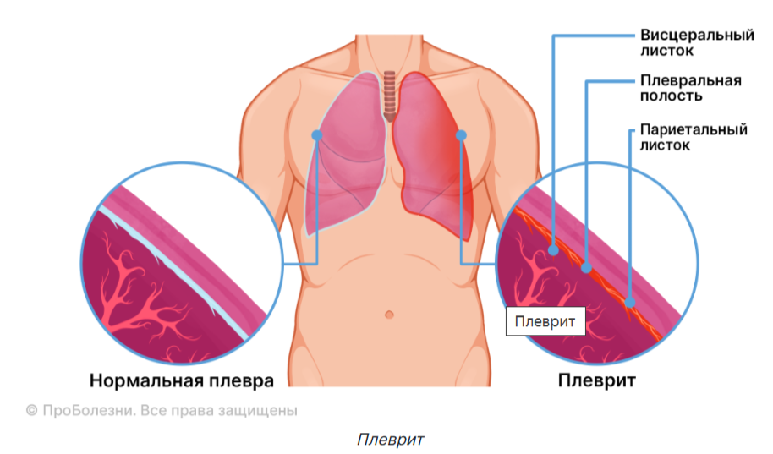
R09.1 Плеврит
J90 Плевральный выпот, не классифицированный в других рубриках
J91* Плевральный выпот при состояниях, классифицированных в других рубриках
J94 Другие поражения плевры
По наличию плеврального выпота:
- Сухой (фибринозный)
- Выпотной
- Гнойный
По составу плеврального выпота:
- Экссудат
- Транссудат
По локализации:
- Односторонний (право-, левосторонний)
- Двусторонний
По течению:
- Острый
- Хронический
- Рецидивирующий
Клинические признаки плеврита определяются:
- формой плеврита (фибринозный, экссудативный, гнойный)
- локализацией и распространенностью процесса
- симптомами основного заболевания
Клинические проявления острого плеврита
- Боль в грудной клетке усиливается при дыхании, кашле, чихании, при наклонах в здоровую сторону и уменьшается в положении пациента лежа на больном боку (при ограничении дыхательных движений)
- Сухой кашель
- Одышка
- Симптом интоксикации (слабость, снижение работоспособности, лихорадка)
Клинические проявления выпотного экссудативного плеврита:
- По мере накопления экссудата и расхождения листков плевры острые интенсивные боли в грудной клетке уменьшаются или исчезают совсем
- При этом пациенты нередко испытывают чувство тяжести в пораженной половине грудной клетки и жалуются на ощущение «нерасправляющегося легкого»
- Одышка (при значительном количестве экссудата), ощущение тяжести в грудной клетке
- При инфекционных плевритах пациенты предъявляют жалобы на сухой рефлекторный кашель и проявления общей интоксикации с фебрильной лихорадкой (38- 39 С)
- Боль в грудной клетке
- Возможны дисфагия, отеки лица, шеи и рук
Клинические проявления невоспалительного плеврального выпота (транссудата):
Клинической картине транссудата будут преобладать проявления основного заболевания (ХСН, цирроза печени, нефротического синдрома).
- Ведущими симптомами при ХСН является одышка, периферические отеки.
- При циррозе печени с отечно-асцитическим синдромом выявляется увеличение объема живота, перкуторные признаки асцита, которые подтверждаются УЗИ органов брюшной полости.
- Основным проявлением нефротического синдрома являются выраженные генерализованные отеки, возможное развитие асцита и гидроперикарда, а также характерные изменения в анализе мочи и высокая суточная экскреция белка.
Диагноз плеврального выпота устанавливается на основании анализа жалоб и анамнеза пациента, характера клинических симптомов, данных физикального обследования, лабораторно-инструментальных методов обследования.
Сбор анамнеза
Пациенту следует рассказать врачу:

- какие симптомы его беспокоят, в какое время и при каких действиях они появляются, когда впервые возникли и с чем могут быть связаны;
- какими лекарствами и в каких дозировках лечился;
- какими хроническими заболеваниями болеет или может болеть, какие препараты от них принимает.

При осмотре пациентов с ПВ пораженная половина грудной клетки может отставать в акте дыхания.
При большом объеме выпота пациенты принимают полусидящее или вынужденное положение
При перкуссии обнаруживают тупой или притупленный перкуторный звук, если объем ПВ достаточно большой.
Пальпацию мускулатуры грудной клетки (прощупывание) — пациент может чувствовать боль, локализация которой зависит от стороны поражения; боль возникает не постоянно, а в начале накопления и по мере рассасывания жидкости
При сухом фибринозном плеврите определяется шум трения плевры).
Лабораторные диагностические исследования
- ОАК, б\х, С-реактивного белка - лейкоцитоз и увеличение СОЭ
- У всех пациентов с ПВ, которым выполнен торакоцентез, рекомендует провести анализ плевральной жидкости.
- ОАМ
- рентгенография органов грудной полости проводится с целью установления наличия жидкости в плевральной полости, определения ее объема и наличия смещения средостения
При рентгенологическом исследовании жидкость в плевральной полости выглядит как участок ограниченного затенения в костодиафрагмальных отделах грудной клетки, с четким и ровным контуром, граница жидкости косая, при наличии воздуха и жидкости в плевральной полости – горизонтальная.
При наличии жидкости в горизонтальной междолевой плевре визуализируется линзообразный участок затенения в средних отделах правого легкого.
При большом объеме выпота в плевральной полости тень средостения смещается в здоровую сторону. Лучевые признаки гидроторакса появляются при наличии в плевральной полости не менее 250 мл свободной жидкости.
Фибробронхоскопия — не является методом диагностики плеврита, но необходима при подозрении на онкологические заболевания лёгких. Проводится при наличии кровохарканья. 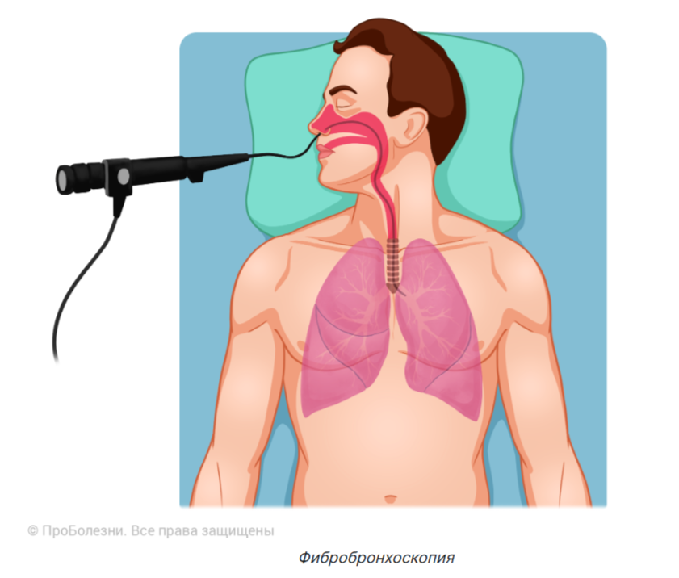
Компьютерная томография органов грудной полости. КТ грудной клетки рекомендуется проводить для дифференциальной диагностики абсцесса легкого и эмпиемы плевры.
- Ультразвуковое исследование
- Микробиологические исследования.
- определение их чувствительности к антибиотикам с целью назначения или коррекции АБТ.
- Диагностический торакоцентез . Торакоцентез – это пункция плевральной полости с аспирацией плеврального содержимого. Диагностическая пункция плевральной полости является инвазивной процедурой.
- Биопсия плевры закрытым способом. Закрытая биопсия плевры осуществляется пункционным способом с применением специальных игл.
Медикаментозное лечение
Лечение плеврита разделяют на симптоматическое и этиологическое.
К симптоматическому лечению относится приём обезболивающих и жаропонижающих препаратов, которые облегчают самочувствие пациента. Уменьшить боль при сухом плеврите поможет тугое бинтование грудной клетки эластичным бинтом (можно делать самостоятельно, но сначала нужно подтвердить диагноз у врача).
Антибактериальная терапия
Антибактериальные препараты (АБП) занимают ведущее место в лечении пациентов с ПВ бактериальной этиологии наряду с лечебным торакоцентезом и дренированием плевральной полости.
- Зеленящие стрептококки - Амоксициллин+клавуланат \ Цефотаксим или Цефтриаксон \ Левофлоксацин + клиндамицин или метронидазол
- Анаэробы - Ампициллин+сульбактам
- Всем пациентам с ПБЭ через 48−72 ч после начала АБТ рекомендуется оценка эффективности.
- Всем пациентам с ПВ рекомендуется назначать медикаментозное лечение основного заболевания.
- при гнойных плевритах в плевральную полость вводят антибиотики и обрабатывают её антисептиками
- Лечение плевритов туберкулезной этиологии предусматривает комбинированную противотуберкулезную терапию в течение 6 мес. Назначение глюкокортикостероидов не рекомендуется.
- Физическая тренировка включает упражнения для верхней и нижней групп мышц с утяжелением и аэробной нагрузкой,
- Дыхательная гимнастика
Плевродез — операция, во время которой устанавливают трубку, после чего плевру либо механически удаляют, либо вводят специальные химиопрепараты или тальк, благодаря которым её листки спаиваются. Процедура показана при рецидивирующем скоплении большого количества жидкости. Решение о том, проводить плевродез при первом рецидиве или при последующих, принимает комиссия врачей индивидуально для каждого пациента.
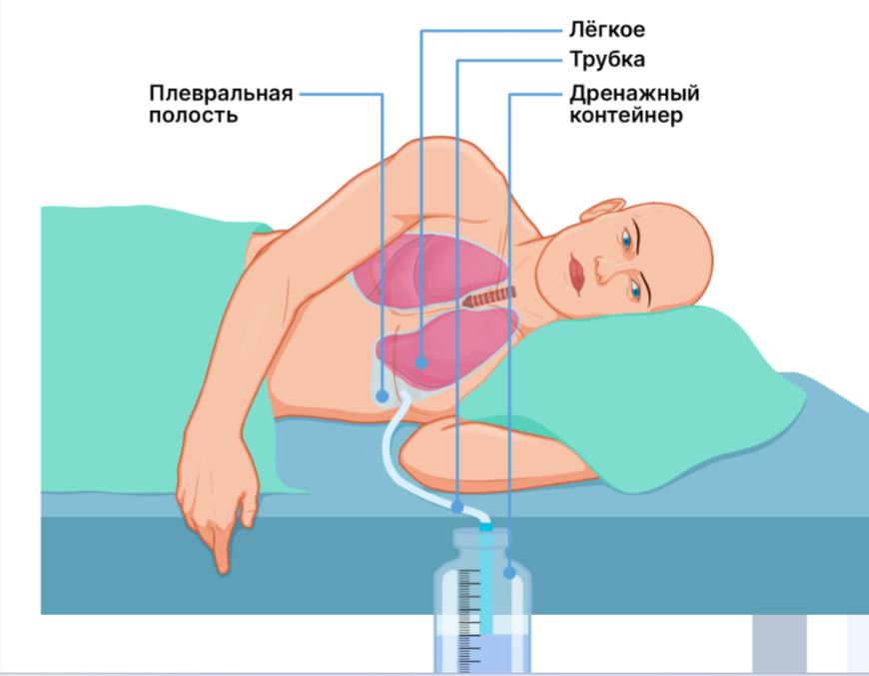
При хроническом гнойном плеврите и неэффективности терапии используется плеврэктомия — хирургическое вмешательство, во время которого удаляют листки плевры, отграничивающие гнойную полость.

Абсцесс легкого – это тяжелое заболевание, характеризующееся формированием гнойной полости в легком, склонное к прогрессированию, развитию осложнений и хронизации.
J85.1 Абсцесс легкого с пневмонией
J85.2 Абсцесс легкого без пневмонии
J85 Абсцесс легкого и средостения
J85.0 Гангрена и некроз легкого
Диагностические критерии:
Жалобы и анамнез
· повышение температуры тела выше 38˚С, озноб;
· снижение аппетита;
· снижение массы тела;
· боли в грудной клетке (длительные, тупые, ноющие, сопровождаются чувством тяжести и распирания связанные с дыханием).

Анамнез:
· чаще встречается у мужчин, в соотношении с женщинами. Возраст пациентов составляет преимущественно 20-45 лет.
· не разрешившаяся пневмония (70%);
· аспирация желудочным содержимым при угнетении сознания (медикаментозном, алкогольном опьянении, коматозном состоянии) (17,9%);
· деструктивный процесс в легких (сепсиса при заносе инфицированных эмболов гематогенно в легочную ткань из первичного гнойного очага (8%);
травма груди с образованием внутрилёгочных гематом и их инфицированием.

Факторы риска:
· алкоголизм, наркомания, курение;
· хронический бронхит;
· бронхоэктазы;
· бронхиальная астма;
· пневмосклероз;
· сахарный диабет;
· длительный прием гормонов;
· позднее обращение за медицинской помощью

Физикальное обследование:
1 фаза – Острая инфекционная воспаления и гнойно-некротическая деструкция:
· болезненные непродуктивные кашли;
· возможно кровохарканье в виде прожилок.
2 фаза – После прорыва абсцесса в бронх:
· выделение большого количества (от 100 до 1500 мл в сутки) гнойной мокроты с ихорозным запахом.
NB! В этот период отмечается уменьшение интоксикации, улучшение общего состояния больного, формирование четко обозначенной полости распада в легком с воздушно-жидкостным уровнем, занимающим 1|3 объёма полости.

При периферической локализации абсцесса в плевральную полость с развитием пиопневмоторакса:
· боли при пальпации грудной клетки;
· притупление перкуторного звука и отсутствие дыхательных шумов на стороне поражения.

Лабораторные исследования:
· ОАК – высокий лейкоцитоз, со сдвигом лейкоцитарной формулы влево, СОЭ увеличивается от 20-40 мм/ч;
· биохимический анализ крови – наблюдается гипопротеинемия, за счет снижения уровня альбумина, гипохолестеринемия, снижение уровня протромбина, трансаминаз и фибриногена;
· ОАМ – характерна микрогематурия, цилиндрурия, лейкоцитурия, бактериаурия
· бактериологический анализ мокроты - определение патогенной микрофлоры и ее чувствительности к антибиотикам. При абсцессе лёгкого доминируют кокковые микроорганизмы. В мокроте могут присутствовать анаэробные бактерии, которые высеваются на специальных средах в анаэробных условиях.
ЭКГ для исключения сердечной патологии;
· анализ крови на ВИЧ методом ИФА – для исключения инфицированности вирусом;
· микрореакция на сифилис – для исключения заболевания;
определение HBsAg в сыворотке крови методом ИФА – для исключения вирусного гепатита;
· определение суммарных антител к вирусу гепатита С (HCV) в сыворотке крови методом ИФА – для исключения вирусного гепатита;
· коагулология (ПТИ, фибриноген, время свертываемости, МНО) – для диагностики синдрома диссиминированого внутрисосудистого свертывания крови;
· КТ органов грудной клетки – подтверждение наличия полости деструкции легкого, распространённости процесса, связь с окружающими органами и внешней средой, ограниченность (УД1, А);
· ФБС – определение степени эндобронхита;
· УЗИ органов брюшной полости с целью выявления интоксикационного поражения печени и селезенки
· диагностическая торакоскопия – в случаях коллапса/ателектаза легкого с нарастанием дыхательной недостаточности, а также для дренирования плевральной полости, введения антиабактериальных препаратов, закрытия свища.
· спирография – для оценки функции внешнего дыхания;
· МРТ органов брюшной полости – при наличии свища между плевральной и брюшной полостью/полым органом брюшной полости, а также при подозрении на перитонит;
· микробиологическое исследование экссудата экссудата из плеврального дренажа и определение чувствительности микрофлоры к антибиотикам;
· УЗИ плевральной полости – с целью диагностики плеврита;
· пункция плевральной полости – с целью эвакуации содержимого, оценки его состава, визуальной характеристики, цитологического и бактериологического исследования.
Инструментальные исследования:
· рентгенологическая картина:
- в 1 фазе - наличие массивной инфильтративной тени в легком с вовлечением междолевой плевры (типа перициссурита), либо поражение всей доли (типа лобита);
- во 2 фазе – появление полости распада с уровнем жидкости и перифокальной инфильтрацией. Внутренний край полости неровный, в полости могут содержаться секвестры. Имеется «дорожка» по направлению к корню.
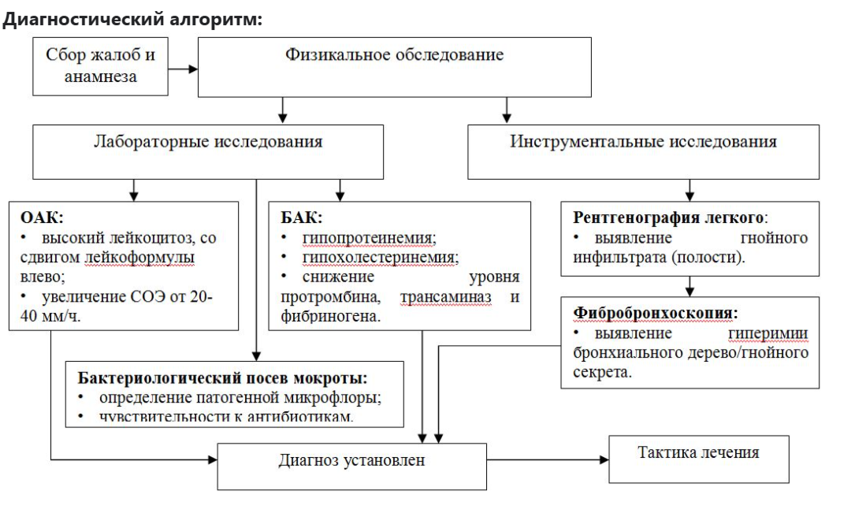
ЛЕЧЕНИЕ НА АМБУЛАТОРНОМ УРОВНЕ
Немедикаментозное лечение:
Режим: III, I (в случае развитий осложнений легочного кровотечения режим постельный).
Диета: стол № 15.
Медикаментозное лечение
Начинают с внутривенного лечения цефалоспоринов 2 и 3 поколения. В дальнейшем после получения результатов бактериологического исследования мокроты и определения чувствительности к антибиотикам проводят коррекцию антибактериальной терапии с учетом бактериограммы. Цефтриаксон- средняя суточная доза составляет 1–2 г. 1 раз в сутки или 0,5–1 г каждые 12 ч. \ Цефотаксим \ (Цефазолин ( Цефалоспорины 3-го поколения)
Фторхинолоны – Ципрофлоксацин 250 мг-500 мг
Перечень основных лекарственных средств:
· цефтриаксон;
· цефотаксим;
· цефепим;
· цефазолин;
· гентамицин;
· ципрофлоксацин;
· левофлоксацин;
· меропенем;
· ванкомицин;
· метронидазол;
· клиндамицин.
Туберкулёз лёгких

Туберкулёз (Tuberculosis) — это хроническое инфекционное заболевание, вызываемое микобактериями туберкулёзного комплекса (Mycobacterium tuberculosis complex).
Заболевание развивается из-за попадания в организм человека возбудителя туберкулёза — микобактерии туберкулёза (другое её название — бацилла или палочка Коха). Она очень устойчива к неблагоприятным внешним факторам, таким как высушивание, повышенная влажность и перепады температуры (выдерживает нагревание до 80–90 ℃ и охлаждение до -260 ℃). Также эта палочка устойчива к большинству химических и физических факторов, за исключением солнечного света — при воздействии ультрафиолета она погибает через 10–15 минут.
Источником заболевания обычно является больной туберкулёзом человек, который выделяет микобактерии в окружающую среду: с выдыхаемым воздухом при туберкулёзе лёгких, с гнойным отделяемым из раны при свищевой форме и с мочой при туберкулёзе мочевыделительной системы.
Выделяют следующие пути заражения туберкулёзом:
Воздушно-капельный: при кашле, чихании, разговоре или пении. Бактерия выделяется вместе с капельками мокроты — крупные капли быстро оседают на поверхностях, а мелкие остаются во взвешенном состоянии в воздухе до 2–3 часов.
Воздушно-пылевой: микобактерии туберкулёза, выделяемые с каплями мокроты, оседают в почве и на поверхностях в помещении, где длительное время находится пациент. Затем эти капли высыхают и поднимаются в воздух в виде пылевой взвеси. Именно поэтому важно проводить влажную уборку палаты или квартиры, в которой находится пациент.
Контактный: палочка Коха накапливается на предметах, используемых пациентом. По этой причине необходимо уменьшить количество предметов обихода и убрать из помещения ковры, шерстяные пледы, мягкие игрушки и книги.
Вертикальный (внутриутробный): самый редкий вид заражения туберкулёзом, тем не менее передача инфекции от матери к плоду возможна.
Алиментарный: туберкулёзная микобактерия, попавшая в молоко или мясо животных, больных туберкулёзом, также может быть причиной инфицирования. По организму она распространяется через лимфатические узлы желудочно-кишечного тракта. Такой способ заражения чаще встречается в детском возрасте.
Группы риска
В группе высокого риска находятся люди с иммунодефицитными состояниями: ВИЧ-инфицированные и пациенты, принимающие препараты, которые снижают иммунитет (например, для лечения аутоиммунных заболеваний и после трансплантации органов).
Также существуют социальные группы риска:
- люди без определённого места жительства;
- осуждённые, находившиеся в местах лишения свободы;
- мигранты;
- люди, ведущие асоциальный образ жизни (страдающие алкоголизмом или наркоманией).
Симптомы туберкулёза лёгких
Инкубационный период, т. е. промежуток времени от заражения до проявления первых симптомов, может составлять от трёх месяцев до нескольких лет. И даже на начальных этапах развития туберкулёз может никак себя не проявлять.
Все симптомы туберкулёза можно разделить на две группы:
синдром интоксикации: небольшая слабость, повышенная утомляемость, снижение работоспособности, потливость (преимущественно во время сна, так называемый симптом ночных потов), уменьшение аппетита, снижение веса, повышение температуры до субфебрильных цифр (как правило, не более 37,5 ℃) в основном в вечерние часы;
симптомы поражения дыхательной системы: сухой или влажный кашель (может сопровождаться кровохарканьем при длительно протекающем туберкулёзе), боли в грудной клетке при вовлечении в воспалительный процесс плевры (оболочки лёгкого), одышка при обширном поражении лёгких или обструкции (нарушения проходимости) бронхов.
Туберкулёз органов дыхания по симптомам и данным рентгенологического обследования делится на следующие виды:
первичный туберкулёзный комплекс — это форма первичного туберкулёза, характеризующаяся воспалительными изменениями в лёгочной ткани, поражением внутригрудных лимфатических узлов и воспалением лимфатических сосудов (лимфангитом);
туберкулёз внутригрудных лимфатических узлов — различают «малую», инфильтративную и туморозную (опухолевидную) формы;
диссеминированный туберкулёз лёгких — по превалирующему пути диссеминации, т. е. распространения, выделяют гематогенный (распространение с кровью), лимфогенный (с лимфой) и смешанный туберкулёз;
милиарный туберкулёз — в некоторых источниках его выделают как одну из форм диссеминированного туберкулёза, но для этой формы характерно наличие очагов отсева в органы внелёгочной локализации (сердце, почки, селезёнку, нервную систему и т. д.);
очаговый туберкулёз — характеризуется наличием фокусных образований, т. е. локализованного очаг поражения ткани, размером до 10 мм;
инфильтративный туберкулёз — наличие фокусных образований размером более 10 мм;
казеозная пневмония — одна из тяжёлых форм туберкулёза, поражение может быть ограничено одной долей или распространяться на несколько долей лёгкого, протекает с выраженной интоксикацией и массивным бактериовыделением;
туберкулёма лёгких — фокус казеозного некроза более 10 мм, окружён фиброзной (плотной) капсулой;
кавернозный туберкулёз лёгких — характеризуется наличием полости, или каверны;
По наличию бактериовыделения:
- с бактериовыделением (МБТ+), или открытая форма;
- без бактериовыделения (МБТ-), или закрытая форма.
По чувствительности возбудителя к противотуберкулёзным препаратам:
- лекарственно чувствительный;
- лекарственно устойчивый
Диагностика туберкулёза лёгких
Сбор жалоб и анамнеза
Во время консультации врач-фтизиатр обращает внимание:
- на наличие предыдущих эпизодов туберкулёза;
- контакт с больными туберкулёзом лёгких (на работе, в семье, в общежитии, на лестничной площадке и т. д.);
- аномальные реакции в детстве на кожные пробы (Манту, Диаскинтест);
- пребывание в местах лишения свободы;
- наличие хронических заболеваний из группы риска: сахарного диабета, язвы желудка, профессиональных болезней лёгких, таких как пневмокониоз;
- приём препаратов, снижающих иммунитет (кортикостероидов, цитостатиков);
- регулярность прохождения профилактических осмотров в поликлинике или на работе;
- наличие ВИЧ-инфекции.
Физикальное обследование
Для больных туберкулёзом лёгких характерно относительно удовлетворительное состояние.
При аускультации (выслушивании с помощью фонендоскопа) дыхание может быть чистым и правильным, но могут быть и сухие, а иногда и влажные хрипы.
Лабораторные и инструментальные исследования
- общий анализ крови с развёрнутой лейкоцитарной формулой;
- общий анализ мочи;
- обзорная рентгенография органов грудной клетки (чтобы выявить изменения в них);
- Диаскинтест (позволяет выявить иммунный ответ на микобактерию туберкулёза, что свидетельствует о контакте с ней иммунной системы) — положительный результат этого теста указывает на заражение микобактерией туберкулёза;
- анализ мокроты (для выявления в ней микобактерий туберкулёза) — не менее двух раз.
Чтобы исследовать мокроту, используют следующие способы
- Бактериоскопический метод (визуализация мазка мокроты под микроскопом, чтобы выявить в ней КУМ — кислотоустойчивых микобактерий).
- ПЦР-диагностику мокроты для выявления в ней генетического материала (ДНК) микобактерии туберкулёза. Также это исследование позволяет идентифицировать, типировать возбудителя и определить наличие генов, отвечающих за устойчивость к противотуберкулёзным препаратам (Изониазиду, Рифампицину, фторхинолонам).
- Посев мокроты на плотные и жидкие питательные среды. Окончательный отрицательный результат оценивается на жидких средах через 42 дня, на плотных — через 85 суток. При росте возбудителя туберкулёза положительный результат посева может быть получен раньше
Дополнительные методы обследования
Дополнительные методы обследования могут включать компьютерную томографию лёгких, УЗИ органов грудной клетки, T-spot TB, квантифероновый тест.
T-spot TB и квантифероновый тест — это иммунологические методы обследования, альтернатива Диаскинтесту. При проведении квантиферонового теста определяется гамма-интерферон в крови, который вырабатывают Т-лимфоциты при встрече с микобактерией туберкулёза.
Микробиологический анализ плевральной жидкости (при плеврите) на микобактерии туберкулёза, биопсию изменённого участка лёгких и фибробронхоскопию с забором промывных вод на микробиологический анализ.
Лечение туберкулёза лёгких
Терапия туберкулёза лёгких проводится в определённой последовательности:

Лечение в стационаре круглосуточного пребывания. В стационаре противотуберкулёзные препараты вводятся наиболее эффективными способами — внутримышечно и внутривенно. Кроме того, пациент находится под круглосуточным наблюдением, поэтому при развитии побочных эффектов, связанных с приёмом лекарств, медицинский персонал сможет мгновенно отреагировать. Также лечение в стационаре позволяет изолировать заразных пациентов до прекращения бактериовыделения, подтверждённого лабораторными методами.
Лечение в стационаре дневного пребывания. Можно находиться дома с родными и близкими, но необходимо ежедневно посещать стационар для внутривенных или внутримышечных процедур.
Санаторно-курортное лечение. Проводится в санатории, к приёму препаратов добавляется комплекс реабилитационных мероприятий.
Амбулаторное лечение. На этом этапе лекарства в виде таблеток можно получать в процедурном кабинете амбулаторного противотуберкулёзного диспансера.
Комплекс лечебных мероприятий разрабатывается с учётом индивидуальных особенностей организма и может включать: двигательный режим, диету, приём лекарств, коллапсотерапию и хирургическое лечение.
Двигательный режим
Активность должна зависеть от тяжести состояния. Так, в острой фазе заболевания необходим абсолютный покой (постельный режим). По мере ослабевания симптомов острой фазы и улучшения самочувствия назначают щадящий режим (относительного покоя). При этом режиме дневное пребывание в постели ограничивается 4–5 часами, кратковременные прогулки составляют 1–2 часа в день, допустима гигиеническая гимнастика, при наличии показаний — лечебная физкультура.
После полной ликвидации острых симптомов назначают тренировочный режим. Дневное пребывание в постели для больных молодого и среднего возраста не должно превышать 2 часов, для пожилых пациентов — не более 5 часов. Продолжительность дневных прогулок теперь составляет до 3–4 часа, расширяются физические упражнения — предполагается лечебная гимнастика со средней нагрузкой.
Диета
Лечебное питание направлено на нормализацию нарушенного обмена веществ и является одним из важных факторов эффективности лечения. Рацион должен содержать сбалансированное количество жиров, углеводов, много белка (1,5–2 г/кг массы тела в сутки), витамины и иметь высокую энергетическую ценность (в зависимости от двигательного режима от 2100 до 3600 ккал/сутки).
Химиотерапия
Это этиотропное лечение, т. е. направленное на борьбу с возбудителем заболевания. Включает приём препаратов, вызывающих гибель (бактерицидный эффект) или подавление размножения (бактериостатический эффект) микобактерий туберкулёза. Такие препараты назначаются с учётом чувствительности обнаруженной микобактерии к противотуберкулёзным препаратам.
Лечение проходит в два этапа:
Интенсивная фаза — назначают минимум 4–5 противотуберкулёзных препаратов. Такое лечение позволяет подавить острую фазу заболевания, уменьшить бактериальную агрессию, предотвратить развитие лекарственной устойчивости, остановить распространение процесса, прекратить бактериовыделение (при наличии) и закрыть повреждённые полости. В зависимости от объёма поражения лёгких, режима химиотерапии и динамики течения заболевания длительность данной фазы варьирует от 2 до 10 месяцев.
Фаза продолжения — количество принимаемых препаратов может быть снижено, но не более чем до 2–4 в зависимости от режима химиотерапии. В крови при этом должна поддерживаться достаточная концентрация противотуберкулёзных препаратов, воздействующих на сохранившиеся в организме микобактерии. Целью терапии на этом этапе будет дальнейшее подавление роста и размножения возбудителя, закрепление эффекта от антибиотиков и снижение вероятности рецидива. Длительность фазы продолжения составляет от 4 до 10 месяцев.
Основные препараты, используемые в патогенетической терапии: глюкокортикостероиды (Дексаметазон, Преднизолон), витамин Е, Натрия тиосульфат, гепарин. Также могут применяться физиотерапевтические методы: лазер, ультразвук, индуктометрия (но они противопоказаны в остром периоде заболевания).
Для снижения интоксикации применяют внутривенное лазерное облучение крови (ВЛОК) и плазмаферез (фильтрацию плазмы крови)
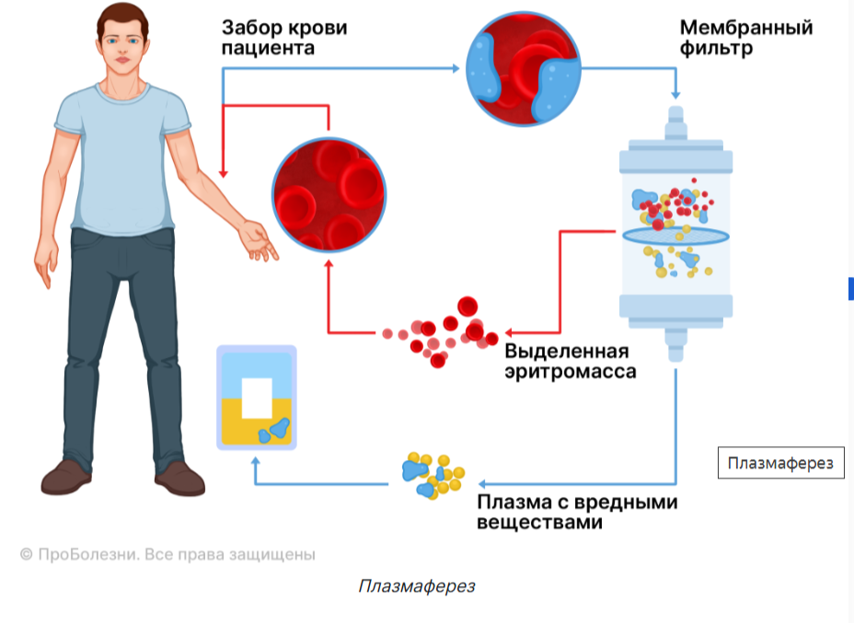
Коллапсотерапия
В разные периоды времени для лечения туберкулёза лёгких использовались следующие методы:
Искусственный пневмоторакс — широко применялся в доантибактериальный период фтизиатрии. С появлением противотуберкулёзных препаратов долгое время оставался вспомогательным методом лечения. Во время этой процедуры через иглу в плевральную полость вводился газ, таким образом достигалось спадение лёгкого. Снижение эластического натяжения ткани лёгкого и относительный двигательный покой позволяли ускорить восстановительные процессы. Достоинством такого лечения было быстрое закрытие полостей (каверн), которого не удалось достичь консервативными методами. Также искусственный пневмоторакс эффективен при лёгочном кровотечении. В настоящее время применяется крайне редко.
Искусственный пневмоперитонеум — это введение газа в брюшную полость через иглу. Повышение давления в брюшной полости ограничивает подвижность диафрагмы, благодаря чему происходит расслабление и снижение эластического напряжения нижних отделов лёгких. Пневмоперитонеум безопаснее, чем искусственный пневмоторакс: возникает меньше осложнений и исключена травма лёгкого. Этот метод используется и в настоящее время.
Клапанная бронхоблокация — это современный, малоинвазивный, безопасный метод лечения туберкулёза лёгких и его осложнений, сертифицированный в 2011 году.. Лечебный эффект достигается с помощью целенаправленной гиповентиляции (т. е. уменьшается участие в дыхании) конкретной доли, сегмента или субсегмента лёгкого. В бронх, дренирующий поражённый участок, устанавливается клапан. На выдохе он позволяет воздуху или бронхиальному содержимому выйти из очага поражения, но на вдохе не даёт воздуху поступать. Тем самым обеспечивается дыхательный покой поражённого участка лёгкого.
Хирургическое лечение
Удаление (резекция) поражённой части лёгкого также может стать частью комплексной терапии. Резекция проводится только при приёме противотуберкулёзных препаратов.
Лёгочная реабилитация — это комплекс мероприятий, включающий физические тренировки и образовательные программы, направленные на улучшение физического и эмоционального состояния пациента. Такая реабилитация предполагает физические тренировки: аэробные нагрузки, тренировку дыхательных мышц и силовую тренировку рук и ног (без утяжеления). Наиболее безопасным видом спорта, отвечающим указанным требованиям, считается плавание в бассейне.
Также важна коррекция питательного (нутритивного) статуса: достаточная суточная калорийность, пропорциональная интенсивности физических нагрузок, потребление белка из расчёта 1,5–2 г/кг массы тела в сутки, сбалансированное питание, включающее витамины и микроэлементы. Реабилитация позволяет повысить работоспособность и устойчивость к физической нагрузке.
Профилактика туберкулёза
Выделяют четыре вида профилактики туберкулёза: специфическую, химиопрофилактику, санитарную и социальную.

Специфическая профилактика — это вакцинация БЦЖ (БЦЖ-М) новорождённых в родильном доме или позже (по показаниям). Вакцина не предотвращает развитие туберкулёза, но не даёт инфекции распространяться с кровью, т. е. снижает риск возникновения распространённого процесса. Во взрослом возрасте прививка перестаёт действовать, но повторная вакцинация взрослым не показана из-за слабого защитного эффекта.
Химиопрофилактика — это приём противотуберкулёзных препаратов при тесном контакте с человеком, больным туберкулёзом лёгких. Также химиопрофилактика назначается людям, инфицированным микобактериями туберкулёза (положительная реакция на Диаскинтест), даже при отсутствии клиническо-рентгенологических проявлений этого заболевания.
Санитарная профилактика — это работа в очаге туберкулёзной инфекции (в доме, в котором живёт больной туберкулёзом, на предприятии, где работает заболевший)
Работа в очаге направлена:
- на определение и обследование круга контактных лиц;
- наблюдение за этими людьми в динамике (каждые 6 месяцев);
- предотвращение инфицирования здоровых людей;
- профилактика развития заболевания у людей, инфицированных микобактериями туберкулёза;
- повышение санитарной грамотности и гигиенической культуры как самого больного, так и контактирующих с ним людей.
К мероприятиям санитарной профилактики относят:
- обследование очага инфекции и оценка его группы опасности (по степени риска заражения), планирование диагностических мероприятий и динамического наблюдения;
- проведение текущей дезинфекции;
- госпитализация (изоляция) больного и его лечение;
- изоляция детей.
Социальная профилактика — это мероприятия, направленные на улучшение экологической обстановки, борьбу с бедностью, повышение материального благополучия, общей культуры и социальной грамотности населения. На законодательном уровне заложен юридический фундамент социальной профилактики туберкулёза, гарантирующий государственное финансирование всего спектра медико-социальных мероприятий, необходимых для профилактики этого заболевания.

Небулайзерная терапия

Небулайзеры имеют длительную историю использования — они применяются уже почти 150 лет. Слово «небулайзер» произошло от латинского nebula (туман, облачко) и впервые было употреблено в 1874 г. для обозначения «инструмента, превращающего жидкое вещество в аэрозоль для медицинских целей».
Под общим термином «небулайзер» подразумевают комбинацию небулайзерной камеры (или собственно небулайзера) и компрессора или ультразвукового генератора.
Различают компрессорный и ультразвуковой небулайзеры.
Компрессорный небулайзер состоит из небулайзерной камеры, в которой происходит генерирование аэрозоля, и электрического компрессора, формирующего воздушный поток.
Ультразвуковые небулайзеры основаны на образовании аэрозолей под влиянием ультразвуковых колебаний, генерируемых пьезоэлементом, и состоят из источника ультразвуковых колебаний и небулайзерной камеры.
В настоящее время наибольшую распространенность получили компрессорные небулайзеры (из-за возможности применения более широкого спектра лекарственных средств).
Небулайзеры превращают растворы и суспензии в мелкие капли.
Растворы состоят из лекарства, растворенного в жидкости, суспензии представляют собой твердые частицы лекарства, взвешенные в жидкости.
Преимуществом небулайзеров является их способность диспергировать высокие дозы лекарств, которые невозможно создать при использовании дозированных аэрозольных ингаляторов (ДАИ) и порошковых ингаляторов (ДПИ).
Помимо этого, многие небулайзеры снабжены лицевыми масками и могут применяться у детей младше 2 лет, пожилых людей и пациентов с тяжелым поражением легких.

ПРЕИМУЩЕСТВА НЕБУЛАЙЗЕРНОЙ ТЕРАПИИ

Высокая клиническая эффективность небулайзерной терапии объясняется следующими преимуществами подачи лекарственных препаратов через небулайзер:
- отсутствие необходимости координации вдоха с ингаляцией;
- возможность проведения высокодозной бронхолитической терапии при тяжелом астматическом приступе и обострении ХОЗЛ;
- небольшая фракция препарата, оседающая в полости рта и глотки;
- простота выполнения ингаляции для детей, пожилых и тяжелых больных;
- отсутствие фреона и других пропеллентов;
- возможность включения в контур подачи кислорода или ИВЛ;
- удобство применения, легкая техника ингаляций.
В клинической практике преимуществами небулайзерной терапии являются:
- максимально быстрое купирование приступов удушья и затрудненного дыхания вследствие эффективного поступления в бронхи лекарственного вещества;
- возможность использования при жизнеугрожающих симптомах;
- редкие и минимально выраженные побочные реакции со стороны сердечнососудистой системы;
- возможность применения на всех этапах оказания медицинской помощи (скорая помощь, поликлиника, стационар, домашняя помощь).

ПОКАЗАНИЯ ДЛЯ НЕБУЛАЙЗЕРНОЙ ТЕРАПИИ

Целью небулайзерной терапии является достижение максимального местного лечебного эффекта при отсутствии или минимальных проявлениях системного побочного действия [1, 2, 5].
Абсолютные показания к небулайзерной терапии:
- Лекарственное вещество, выпускаемое только в форме для небулизации, которое не может быть доставлено в дыхательные пути при помощи других ингаляторов (препараты сурфактанта, анестетики, муколитики).
- Необходимость доставки препарата в альвеолы (например, пентамидин при пневмоцистной пневмонии у больных СПИДом, препараты сурфактанта при синдроме острого повреждения легких).
- Значительная тяжесть пациента и/или его неспособность использовать другие ингаляторы (пожилые, дети).

Относительные показания к небулайзерной терапии:
- Недостаточная эффективность базисной терапии и необходимость введения более высоких доз препаратов, которые оказывают бронхолитический эффект.
- Плановая терапия прогрессирующей БА средней степени тяжести и тяжелого течения, ХОЗЛ средней и тяжелой степеней тяжести заболевания, когда контроль над заболеванием с помощью базисной терапии в стандартных дозах труднодостижим.
- Невозможность координации вдоха и нажатия на баллончик дозированного аэрозольного ингалятора.
- В качестве первого выбора при лечении средней степени тяжести и тяжелого обострения БА, тяжелого затяжного приступа, астматического статуса.
- В качестве первого выбора в составе комплексной терапии обострения ХОЗЛ (среднетяжелого и тяжелого течения).
- Значение ОФВ₁ менее 35 % от должных величин у больных с тяжелой хронической бронхообструкцией.
- Получение хорошего клинического эффекта и прироста ОФВ₁ на 12 % и ПОС_{выдоха} на 15 % через неделю во время пробного курса небулайзерной терапии в стационарных или амбулаторных условиях.
- Необходимость в увлажнении дыхательных путей одновременно с введением лекарственного средства.
- Предпочтение пациентов (многие больные во время обострения предпочитают использовать терапию и технику, отличную от той, которую они используют дома).
- Практическое удобство (простой метод, не требующий контроля врача).

При проведении небулайзерной терапии необходимо знать полный объем небулайзерной камеры: при остаточном объеме менее 1 мл полный объем лекарственного препарата может быть 2,0–2,5 мл, а при остаточном объеме более 1 мл необходимо около 4 мл препарата вместе с растворителем.
Оптимальными техническими параметрами небулайзеров являются:
— дыхательная фракция — не менее 50 %;
— скорость воздушного потока — 6–10 л/мин;
— размер частиц — менее 5 мкм;
— время небулизации — 5–10 мин.

Лечение ОБОСТРЕНИЙ СОСТАВЛЯЮТ БРОНХОЛИТИКИ И ГЛЮКОКОРТИКОСТЕРОИДЫ (ГКС)

Селективные b₂агонисты: обладают мощным бронхолитическим эффектом (на протяжении всего бронхиального дерева), который развивается через 5–10 мин и продолжается 4–5 ч. Симпатомиметики обладают следующими терапевтическими эффектами:
- расслабляют гладкую мускулатуру бронхов на всем протяжении бронхиального дерева, являясь наиболее мощными и быстродействующими бронхолитиками;
- активируют мукоцилиарный клиренс вследствие привлечения в просвет бронхиального дерева ионов хлора и воды, а также учащения движения ресничек мерцательного эпителия;
- тормозят секреторную активность тучных клеток;
- уменьшают сосудистую проницаемость и отек слизистой оболочки бронхов;
- повышают сократимость диафрагмы;
- предупреждают бронхоспазм, вызванный аллергенами, холодом и физической нагрузкой.
Обычно применяют однократные дозы сальбутамола (Вентолин™ Небулы™) 2,5–5 мг. Эффект развивается, как правило, в течение 10–15 мин. Если состояние больного не улучшается, то назначают повторные ингаляции. В ряде случаев b₂агонисты применяются в высоких дозах, что объясняется особенностью зависимости «доза — ответ»: чем более выражена бронхиальная обструкция, тем большая доза брохолитика требуется для достижения терапевтического эффекта, так как отек и воспаление слизистой оболочки дыхательных путей препятствует доставке препарата к рецепторам.
Рекомендуется следующая схема терапии при ведении больных БА:
— в первый час проводят три ингаляции сальбутамола (Вентолин™ Небулы™) по 2,5 мг каждые 20 мин;
— затем ингаляции сальбутамола (Вентолин™ Небулы™) в той же дозе повторяют каждый час до значимого улучшения состояния (до достижения ПСВ 60–75 % от должного или наилучшего для больного значения). Такие большие дозы b₂агонистов при обострении БА объясняются повышением клиренса препаратов вследствие значительного увеличения общего метаболизма [5].

Небулайзерная терапия тяжелых обострений бронхиальной астмы, приказ № 128:
- применение растворов бронхолитиков с помощью небулайзера рекомендовано как на амбулаторном, так и на госпитальном этапах;
- у госпитализированных пациентов вначале — непрерывная терапия через небулайзер, с переходом на интермиттирующую по потребности (GINA 2006);
- ингаляционное применение b₂агонистов при тяжелом обострении — в числе мероприятий первой линии. Их назначение показано практически во всех случаях.

Схема терапии при ведении больных с обострениями:

— при назначении симпатомиметиков обычным режимом является назначение сальбутамола (Вентолин™ Небулы™) в дозе 2,5 мг (или фенотерола в дозе 0,1 мг) при помощи небулайзера или сальбутамола 400 мкг (фенотерол 200 мкг) при помощи дозированного ингалятора/спейсера каждые 4–6 ч в течение первых 24–48 ч терапии или до стабилизации клинической картины. Ответ на ингаляционный b₂агонист наблюдается обычно в течение 10–15 мин;
— если же облегчение симптомов отсутствует, то назначают повторные ингаляции;
— при тяжелом обострении кратность введения симпатомиметиков может быть значительно увеличена — возможно назначение препаратов каждые 30–60 мин до достижения клинического эффекта. Такие большие дозы b₂агонистов при обострении

Рекомендации Европейского респираторного общества по выбору небулизированного бронхолитика и дозы препарата при обострении астмы

- взрослым пациентам назначают эквивалент 2,5–5 мг сальбутамола (уровень доказательности В);
- небулайзерная терапия может быть проведена повторно через несколько минут, если ответ на первую дозу был недостаточным, и может продолжаться до стабилизации состояния больного (уровень доказательности В);
- в отличие от стабильного ХОЗЛ и обострения астмы, при обострении ХОЗЛ добавление антихолинергической терапии к b₂агонисту не дает дополнительных преимуществ (уровень доказательности А).

Для небулайзерной терапии могут быть использованы:
- муколитики и мукорегуляторы (препараты для разжижения мокроты и улучшения отхаркивания): Амброгексал, Лазолван, Амбробене, Флуимуцил;
- бронходилятаторы (препараты, расширяющие бронхи): Беродуал, Вентолин, Беротек, Саламол.
- глюкокортикоиды (гормональные препараты, обладающие многосторонним действием, в первую очередь противовоспалительным и противоотечным): Пульмикорт (суспензия для небулайзеров);
- антибиотики: Флуимуцил-антибиотик;
- щелочные и солевые растворы: 0,9% физиологический раствор, минеральная вода «Боржоми»

Не рекомендуются использовать для небулайзеров:

Все растворы, содержащие масла, суспензии и растворы, содержащие взвешенные частицы, в том числе отвары и настои трав, а также растворы эуфиллина, папаверина, платифиллина, димедрола и им подобные средства, как не имеющих точек приложения на слизистой оболочке дыхательных путей.

Методика ингалирования с помощью небулайзера

- Перед работой с ингалятором необходимо (всегда) тщательно
вымыть руки с мылом, т.к. на коже могут быть патогенные микробы.
- Собрать все части небулайзера в соответствии с инструкцией.
- Влить необходимо количество лекарственного вещества в стаканчик небулайзера, предварительно подогрев его до комнатной температуры.
- Закрыть небулайзер и присоединить лицевую маску, мундштук или носовую канюлю.
- Соединить небулайзер и компрессор с помощью шланга.
- Включить компрессор и провести ингаляцию в течение 7-10 мин или до полного расходования раствора.
- Выключить компрессор, отсоединить небулайзер и разоберать его.
- Промыть все части небулайзера горячей водой или 15% раствором питьевой соды. Не следует применять щетки и ершики.
- Провести стерилизацию небулайзера в разобранном виде в каком-либо приборе для стерилизации с помощью пара, например, термодезинфекторе (паровом стерилизаторе), предназначенном для обработки детских бутылочек. Также возможна стерилизация кипячением не менее 10 минут. Дезинфекцию необходимо проводить 1 раз в неделю.
- Тщательно очищенный и высушенный небулайзер следует хранить в чистой салфетке или полотенце.

Основные правила проведения ингаляций
- Ингаляции проводят не ранее, чем через 1-1,5 ч после приема пищи или значительной физической нагрузки.
- Во время курса ингаляционного лечения запрещается курение. В исключительных случаях до и после ингаляции рекомендуется отказаться от курения в течение часа.
- Ингаляции следует принимать в спокойном состоянии, не отвлекаясь чтением и разговорами.
- Одежда не должна стеснять шею и затруднять дыхание.
- При заболеваниях носовых путей вдох и выдох необходимо делать через нос (назальная ингаляция), дышать спокойно, без напряжения.
- При заболеваниях гортани, трахеи, бронхов, легких рекомендуется вдыхать аэрозоль через рот (оральная ингаляция), дышать необходимо глубоко и ровно. После глубокого вдоха ртом следует задержать дыхание на 2 с., а затем сделать полный выдох через нос; в этом случае аэрозоль из ротовой полости попадает далее в глотку, гортань и далее в более глубокие отделы дыхательного тракта.
- Частое глубокое дыхание может вызвать головокружение, поэтому периодически необходимо прерывать ингаляцию на короткое время.
- Перед процедурой не нужно принимать отхаркивающие средства, полоскать рот растворами антисептических средств (перманганат калия, перикись водорода, борная кислота).
- После любой ингаляции, а особенно после ингаляции гормонального препарата, необходимо прополоскать рот кипяченой водой комнатной температуры (маленькому ребенку можно дать питье и еду), в случае использования маски – промыть глаза и лицо водой.
- Продолжительность одной ингаляции не должна превышать 7-10 мин. Курс лечения аэрозольными ингаляциями - от 6-8 до15 процедур.
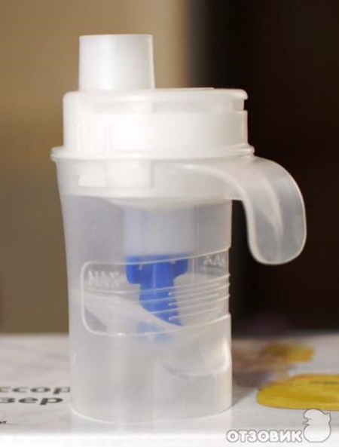
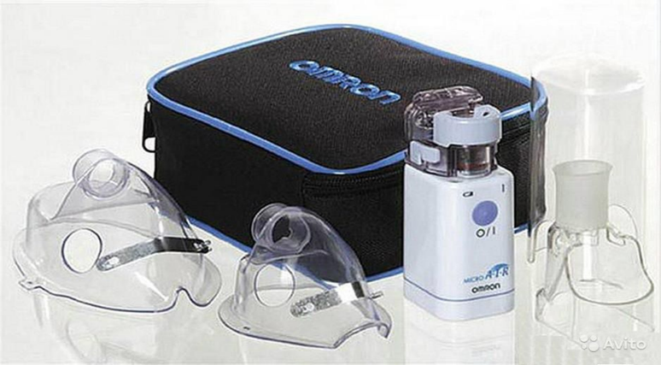
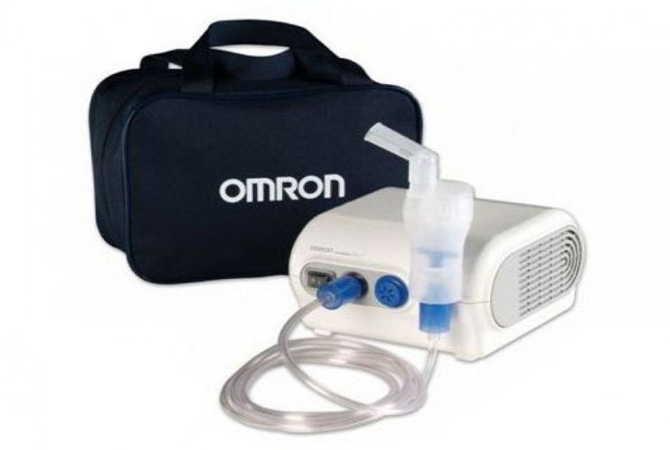
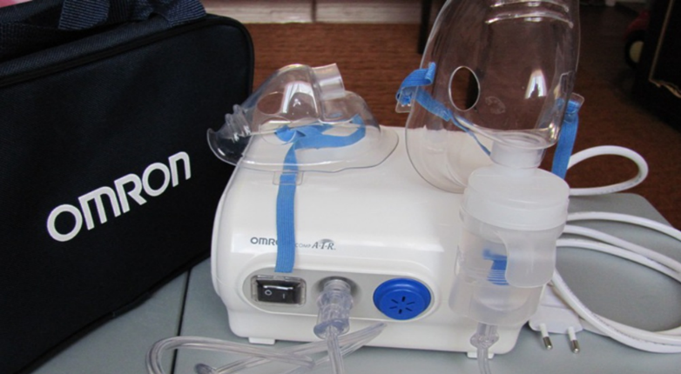

ДОВРАЧЕБНАЯ ПОМОЩЬ ПРИ ПРИСТУПЕ УДУШЬЯ ПРИ
БРОНХИАЛЬНОЙ АСТМЕ

Действия мед.сестры:

1. Вызвать врача.
2. Успокоить пациента, расстегнуть стесняющую одежду, обеспечить доступ
свежего воздуха.
3. Дать 40% увлажненный кислород.
4. Помочь пациенту сделать 1-2 вдоха из ингалятора с бета 2-
адреномиметиками (Беротек, Сальбутамол, Беродуал, Вентолин, Алупент).
5. Дать горячее щелочное питье.
6. Сделать горячие ножные ванны.
7. Контролировать основные физиологические показатели (АД, пульс, ЧДД,
сознание).
8. Подготовить:
1. Систему для внутривенного вливания, шприцы для в/в, в/м и п/к
введения препаратов, жгут, для возможной ИВЛ аппарат Амбу, небулайзер
2.Бета-2-адреномиметик в дозированном аэрозоле (Беротек,
Сальбутамол, Вентолин, Алупент и др.) или в растворе
3 ИГК : бекламетазон, пульмикорт, симбикорт и т.д.
4. 2,4% р-р Эуфиллина 10 мл. в амп.
5. Преднизолон, дексаметазон (амп.), физиологический раствор
9. Ввести назначенные препараты
10. Контролировать основные физиологические показатели (АД, пульс, ЧДД,
сознание).

Ситуационные задачи Приложение N 1.

Задача 1. Больная В., 69 лет, обратилась к фельдшеру с жалобами на ежедневные приступы удушья, особенно затруднен выдох, общую слабость, недомогание. После приступа отходит небольшое количество вязкой стекловидной мокроты. Больна 3 года, указанные жалобы возникают ежегодно в июне, в июле все симптомы исчезают. Свое заболевание связывает с потерей близкого человека.
Есть двое детей 7-и и 13-ти лет, у которых тоже бывают приступы удушья. У матери и бабушки также отмечались приступы удушья. У больной имеется аллергия на клубнику, пенициллин.
Объективно: состояние средней тяжести. Больная сидит, опираясь руками о край стула. Кожа чистая, с цианотичным оттенком. Грудная клетка бочкообразная, над- и подключичные области сглажены, межреберные промежутки расширены, отмечается набухание шейных вен, участие вспомогательной мускулатуры, втяжение межреберий. Дыхание громкое, со свистам и шумом, 26 раз в мин. При перкуссия отмечается коробочный звук, нижняя граница легких по среднеподмышечной линии определяется на уровне 9 ребра, экскурсия легких по этой линии составляет 2 см. На фоне ослабленного везикулярного дыхания с удлиненным выдохом выслушиваются сухие свистящие хрипы. ЧДД - 26 в мин. Тоны сердца ритмичные, ясные, 92 в мин., АД 110/70 мм рт.ст. Абдоминальной патологии не выявлено. Пиковая скорость выдоха при пикфлоуметрии составляет 70% от должной.
Задания:
1 Сформулируйте и обоснуйте предположительный диагноз.
2 Назовите необходимые дополнительные исследования.
3 Перечислите возможные осложнения данного заболевания.
4 Определите Вашу тактику в отношении данного пациента, расскажите о принципах лечения, прогнозе и профилактике данного заболевания.
5 Продемонстрируйте технику использования карманного ингалятора.
Эталон ответа:
1 Атопическая бронхиальная астма, средней степени тяжести. Эмфизема легких.
Обоснование:
1) данные анамнеза: ежедневные приступы удушья, экспираторная одышка, выделение небольшого количества вязкой стекловидной мокроты; связь возникновения приступов с периодом цветения; связь начала заболевания с психоэмоциональным потрясением; наследственная предрасположенность (приступы удушья у ближайших родственников); наличие аллергии на пищевые продукты и лекарственные препараты;
2) объективные данные: при осмотре: вынужденное положение, занимаемое для облегчения дыхания, цианотичный оттенок кожи, бочкообразная форма грудной клетки, сглаженность над- и подключичных ямок, расширение межреберных промежутков, втяжение межреберий, набухание шейных вен, ЧДД - 26 в мин.; при перкуссии легких - коробочный звук, опущение нижней границы легких, снижение экскурсии легких; при аускультации -
сухие свистящие хрипы на фоне ослабленного везикулярного дыхания, удлинение выдоха.
2 Общий анализ крови: на фоне воспаления может быть лейкоцитоз и увеличение СОЭ, повышение количества эозинофилов. Биохимический анализ крови: повышение уровня иммуноглобулинов. Микроскопическое исследование мокроты: эозинофилы, разрушающиеся эозинофилы (кристаллы Шарко-Лейдена), слепки мелких бронхов (спирали Куршмана).
Исследование функции внешнего дыхания – спирография (низкая мощность выдоха),
пневмотахография (бронхиальная обструкция на уровне мелких или средних бронхов).
Рентгенография органов грудной клетки: при эмфиземе определяется повышенная прозрачность легочных полей, расширение межреберных промежутков, низкое стояние и ограничение подвижности диафрагмы.
3 Астматический статус. Дыхательная недостаточность.
4 Пациентка является временно нетрудоспособной. Нуждается в назначении базового лечения бронхиальной астмы, консультации аллерголога.
Принципы лечения:
Режим полупостельный.
Диета гипоаллергенная.
Симпатомиметики короткого и пролонгированного действия: беротек, сальбутамол, теопек.
Комбинированные препараты: беродуал
Стабилизаторы мембран тучных клеток: интал, тайлед
Ингаляционные глюкокортикостероиды: бекотид, бекламет.
Дыхательная гимнастика, массаж.
Психотерапия.
Санаторно-курортное лечение.
Прогноз в отношении жизни благоприятный в случае проведения противорецидивного лечения.
Профилактика обострений: устранить действие аллергенов (по возможности). В период цветения трав следует занавешивать форточки на окнах мокрой марлей, ежедневно проводить влажную уборку комнат, убрать ковры; проводить пикфлоуметрию с целью мониторинга бронхиальной проходимости. При ухудшении показателей пиковой скорости выдоха следует откорректировать лечение; диспансерное наблюдение, обучение пациента в астма-школах; проведение специфической гипосенсибилизации.
Критерии оценки решения ситуационных задач
«5» (отлично) – студент правильно и полно проводит первичную оценку состояния, самостоятельно выявляет удовлетворение каких потребностей нарушено, определяет проблемы пациента, ставит цели и планирует сестринские вмешательства с их обоснованием, проводит текущую и итоговую оценку
«4» (хорошо) – студент правильно проводит первичную оценку состояния, выявляет удовлетворение каких потребностей нарушено, определяет проблемы пациента, ставит цели и планирует сестринские вмешательства с их обоснованием, проводит текущую и итоговую оценку. Допускаются отдельные незначительные затруднения при ответе; обоснование и итоговая оценка проводится с дополнительными комментариями преподавателя;
«3» (удовлетворительно) – студент правильно, но неполно проводит первичную оценку состояния пациента. Выявление удовлетворение каких потребностей нарушено, определение проблемы пациента возможен при наводящих вопросах педагога. Ставит цели и планирует сестринские вмешательства без обоснования, проводит текущую и итоговую оценку с наводящими вопросами педагога; Затруднения с комплексной оценкой предложенной ситуации
«2» (неудовлетворительно) – неверная оценка ситуации; неправильно выбранная тактика действий

Приложение 2

Тестовый контроль «Бронхиальная астма»

Выберите правильный вариант ответа
1. Наиболее частая причина бронхиальной астмы (БА):
А) интоксикация;
Б) аллергия;
В) травмы грудной клетки;
Г) атеросклероз.

2. Основные клинические проявления БА:
А) приступы экспираторного удушья;
Б) приступообразная одышка;
В) свистящее дыхание;
Г) приступообразный кашель;
Д) всё перечисленное.

3. Фактор, не участвующий в развитии механизма удушья при БА:
А) альвеолярный отёк;
Б) отёк слизистой оболочки бронхов;
В) бронхоспазм;
Г) повышение секреции слизи;
Д) нарушение выделения мокроты.

4. Вынужденное положение больного при приступе БА:
А) с приподнятым ножным концом кровати;
Б) на животе;
В) на боку;
Г) полусидя;
Д) сидя с опорой на руки.

5. Во время приступа БА аускультативно определяется:
А) влажные разнокалиберные хрипы;
Б) шум трения плевры;
В) крепитация;
Г) сухие свистящие хрипы.

6. Мокрота при БА:
А) пенистая;
Б) жидкая;
В) стекловидная;
Г) гнойная, вязкая.

7. Укажите, какой из элементов мокроты, взятой у больного после приступа БА, свидетельствует об аллергическом процессе в бронхиальном дереве:
А) спирали Куршмана;
Б) кристалы Шарко-Лейдена;
В) эозинофилы;
Г) ни один из приведённых;
Д) все перечисленные.

8. Какой из препаратов наиболее показан для начального лечения приступов БА:
А) гидрокортизон;
Б) В₂-адреномиметики;
В) эуфиллин;
Г) интал;
Д) беклометазон.

9. При приступе БА эуфиллин следует вводить:
А) внутримышечно;
Б) внутривенно медленно;
В) внутривенно быстро.

10. Для лечения БА применяют следующие препараты, кроме:
А) кромогликата натрия;
Б) глюкокортикоидных гормонов;
В) В-адреномиметиков;
Г) бронхолитиков;
Д) наркотических анальгетиков.

11. Следующие утверждения справедливы для БА, кроме:
А) приступ купируется ингаляцией сальбутамола;
Б) в мокроте могут быть кристаллы Шарко-Лейдена;
В) при затянувшемся приступе выслушиваются влажные хрипы;
Г) болезнь развивается в любом возрасте.

12. Астматическим статусом называется:
А) комплекс признаков, выявляемых при физикальном обследовании больного в фазе обострения;
Б) тяжёлый затяжной приступ БА, не купирующийся бронхорасширяющими препаратами и сопровождающийся острой дыхательной недостаточностью, гипоксемией и гиперкапнией;
В) приступ БА, не прекращающийся после ингаляций В-адреномиметиков;
Г) серия следующих один за другим приступов БА;
Д) затяжной приступ удушья, потребовавший применения кортикостероидов, но не сопровождающийся изменением газового состава крови.

КРИТЕРИИ ОЦЕНИВАНИЯ ТЕСТОВЫХ ЗАДАНИЙ
Оценка «5» (отлично) – 90% правильных ответов
Оценка «4» (хорошо) – 80% правильных ответов
Оценка «3» (удовлетворительно) – 70% правильных ответов
Оценка «2» (неудовлетворительно) - 69% правильных ответов
Приложение № 3
Сравнительная перкуссия легких
Практический аспект | Этико-деонтологический аспект
Цель: диагностическая.  Показания: исследование органов дыхания.  Противопоказания: нет.  Подготовить: кожный антисептик.  Подготовка пациента:  1. Пациента раздеть.  2. Положение стоя или сидя.  Техника выполнения:  1 Выполнить гигиеническую обработку рук, руки согреть.  2 Сравнить характер перкуторного звука  на передней поверхности грудной клетки, при этом – руки пациента опущены вдоль туловища. Начинать с надключичных областей до IV ребра, затем в IV  межреберьях только справа (звук в IV–V  межреберьях сравнивать звуком в I - III межреберьях).  3 Сравнить характер перкуторного звука в  Подмышечных областях (перкутировать в  Симметричных областях сверху вниз), при этом руки пациента подняты за голову.  4 Сравнить характер перкуторного - звука на задней поверхности грудной клетки (в надлопаточных областях, межлопаточном пространстве, ниже углов лопаток), при этом руки пациента скрещены на груди.  Последующий уход: не требуется.  Возможные осложнения: нет.  Примечания: в норме над поверхностью обоих легких выявляется ясный легочный звук. | - установить доброжелательные отношения с пациентом.  -объяснить пациенту, исследование необходимо для более точной диагностики и контроля за эффективностью лечения.  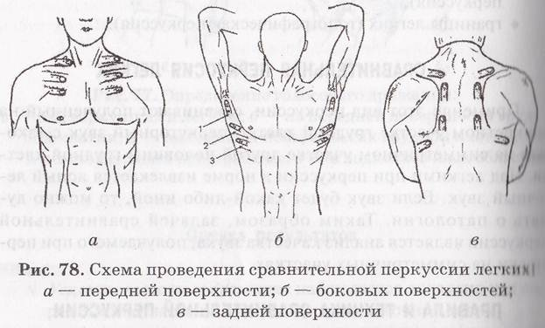  - попросить пациента поднять руки за голову  - попросить пациента скрестить руки на груди.

Приложение № 4
Аускультация лёгких
Практический аспект | Этико-деонтологический аспект
Цель: диагностическая.  Показания: исследование органов дыхания.  Противопоказания: нет.  Подготовить:  1 Стетоскоп или фонендоскоп.  2 70% спирт.  3 Кожный антисептик  Подготовка пациента:  1 Пациента раздеть.  2 Положение стоя или сидя, при  необходимости – лежа.  Техника выполнения:  Выполнить обработку рук, руки и фонендоскоп согреть.  Фонендоскоп или стетоскоп прикладывать к строго симметричным точкам грудной клетки.  3 Начинать аускультацию с передней  поверхности грудной клетки сверху вниз до уровня до уровня III ребра, далее только  справа до нижней границы легких, при  этом руки пациента опущены вдоль туловища.  4 Выслушивать боковые поверхности грудной клетки сверху вниз, руки пациента  подняты за голову.  5 Выслушивать заднюю поверхность грудной клетки в надлопаточных областях,  в межлопаточном пространстве, ниже углов лопаток, при этом руки пациента скрещены на груди.  Последующий уход: не требуется.  Возможные осложнения: нет.  Примечания:  При аускультации в норме над легочной  Тканью выслушивается везикулярное  дыхание; над гортанью, трахеей, в проекции бифуркации- бронхиальное дыхание. | - установить доброжелательные отношения с пациентом;  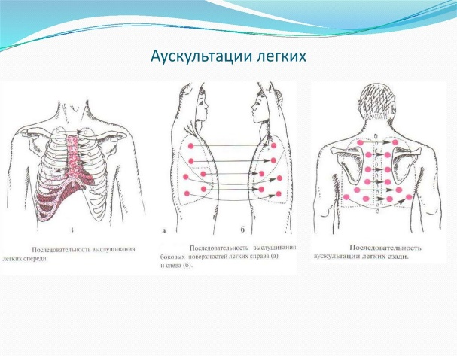  - объяснить пациенту, что исследование необходимо для более точной диагностики и контроля за эффективностью лечени  - попросить пациента поднять руки за голову.  - попросить пациента скрестить руки на груди.

Топографическая перкуссия легких
Практический аспект | Этико-деонтологический аспект
Цель: диагностическая.  Показания: исследование системы органов дыхания.  Противопоказания: нет.  Подготовить:  1 Дермограф.  2 Кожный антисептик.  Подготовка пациента:  1 Пациента раздеть.  2 Положение стоя или сидя.  Техника выполнения:  Провести гигиеническую обработку рук, руки согреть. Верхние границы легких спереди (высота стояния верхушек).  1 Палец-плессиметр поставить над ключицей, параллельно ей и перкутировать  Вверх и несколько кнутри до изменения  Легочного звука на притупление.  2 Метку поставить по нижнему краю пальца. Верхние границы легких сзади.  1 Палец-плессиметр поставить в надостную  ямку лопатки и перкутировать вверх по  направлению к точке, расположенной на 3 – 4 см. кнаружи от остистого отростка VII  шейного позвонка до изменения легочного звука.  2 Метку поставить по нижнему краю пальца.  Нижние границы легких.  1 Перкутировать сверху вниз по ориентировочным линиям грудной клетки  со II-III межреберья спереди, с подмышечной впадины по  боковым линиям и сзади – с VII на груди.  Ребра (от нижнего угла лопатки) до изменения легочного звука.  При перкуссии в подмышечных областях руки пациента подняты за голову, при перкуссии по задней поверхности руки пациента скрещены на груди.  2 Метки поставить по верхнему краю пальца.  Последующий уход: не требуется.  Возможные осложнения: нет. | 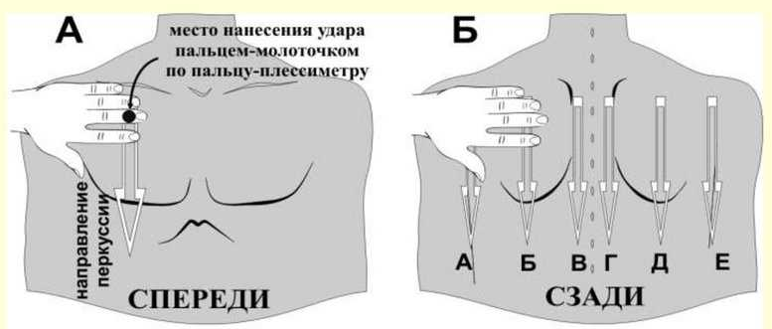  - просить пациента поднять руки за  голову.  - попросить пациента скрестить руки

Примечания: В норме верхняя граница легких (верхушек) спереди находится на 3 - 4 см. выше ключицы, сзади - на уровне остистого отростка VII шейного позвонка.
Нижние границы легких у лиц нормостенического телосложения имеют следующее расположение:

Место перкуссии | Правое легкое | Левое легкое
окологрудинная линия | Верхний край VI ребра | Не определяют
срединно-ключичная линия | VI ребро | Не определяют
передняя подмышечная линия | VII ребро | VII ребро
средняя подмышечная линия | VIII ребро | VIII ребро
задняя подмышечная линия | IX ребро | IX ребро
лопаточная линия | X ребро | X ребро
околопозвоночная линия | Остистый отросток XI грудного позвонка

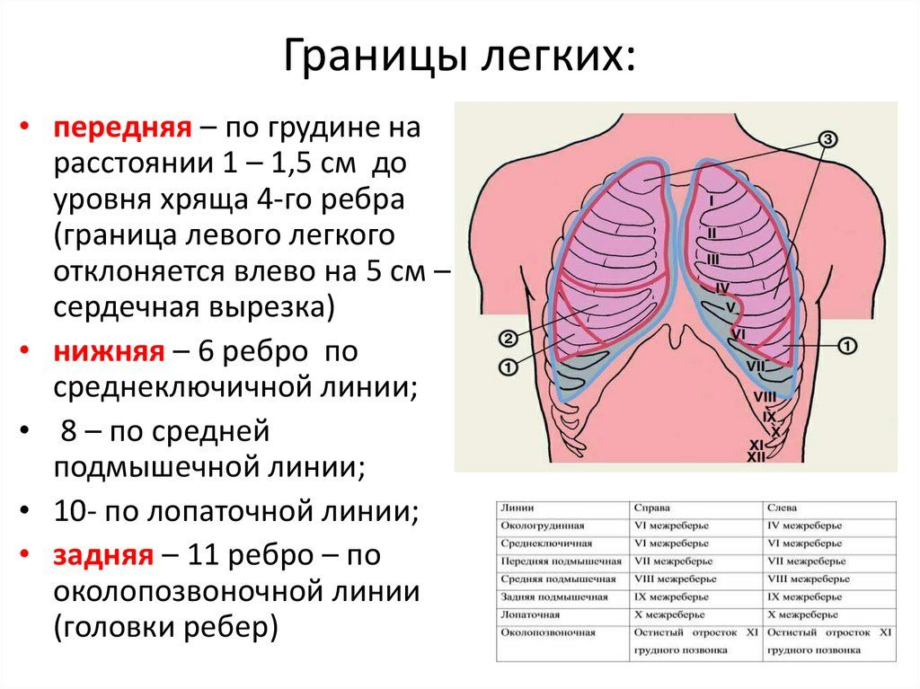

Критерии оценки выполнения практических манипуляций
«5» (отлично) – рабочее место оснащается с соблюдением всех требований к подготовке для выполнения манипуляций; практические действия выполняются последовательно, в соответствии с алгоритмом выполнения манипуляций; соблюдаются все требования к безопасности пациента и медперсонала; выдерживается регламент времени, в соответствии с алгоритмом действий; рабочее место убирается, в соответствии с требованиями санэпидрежима; все действия обосновываются;
«4» (хорошо) – рабочее место не полностью самостоятельно оснащается для выполнения практических манипуляций; практические действия выполняются последовательно, но неуверенно; соблюдаются все требования к безопасности пациента и медперсонала; нарушается регламент времени, в соответствии с алгоритмом действий; рабочее место убирается, в соответствии с требованиями санэпидрежима; все действия обосновываются с уточняющими вопросами педагога;
«3» (удовлетворительно) – рабочее место не полностью оснащается для выполнения практических манипуляций; нарушена последовательность их выполнения; действия неуверенные, для обоснования действий необходимы наводящие и дополнительные вопросы и комментарии педагога; соблюдаются все требования к безопасности пациента и медперсонала; рабочее место убирается, в соответствии с требованиями санэпидрежима;
«2» (неудовлетворительно) – затруднения с подготовкой рабочего места, невозможность самостоятельно выполнить практические манипуляции; совершаются действия, нарушающие безопасность пациента и медперсонала, нарушаются требования санэпидрежима, техники безопасности при работе с аппаратурой, используемыми материалами.
При получении студентом неудовлетворительной оценки по одному из заданий, итоговая оценка не выставляется.
При выполнении студентом всех заданий итоговая оценка складывается как среднее арифметическое. По результату выполненный заданий выносится решение - вид деятельности освоен (не освоен) с занесением в оценочную ведомость.

Приложение №5

Сбор мокроты на общий анализ, атипичные клетки, оценка результатов

Практический аспект | Этико-деонтологический аспект
Цель: диагностическая.  Показания:  1 По назначению врача.  2 Заболевания органов дыхания.  Противопоказания: отказ пациента.  Подготовить:  1 Чистую, (плевательницу).  2 Стерильные перчатки, маску.  3 Направление в лабораторию.  4 Емкость с дез.раствором.  Подготовка пациента:  1. Предупредите о дне и времени сдачи мокроты (мокроту собирают утром, до еды).  2. Пациент должен почистить зубы, прополоскать рот кипяченой водой.  3.Информировать о технике сбора мокроты.  Техника выполнения:  1. Провести гигиеническую обработку рук,  Надеть маску, стерильные перчатки.  2.Принести плевательницу.  3 Пациент собирает утреннюю свежевыделенную мокроту в количестве 3 - 5 мл, откашливает мокроту в плевательницу, не касаясь ее краев.  4 Плотно закрыть емкость крышкой, поставить в прохладное место.  5 Снять перчатки, замочить их в дезинфицирующим растворе.  6 Оформить направление в лабораторию и обеспечить доставку мокроты (в течение 2  часов с момента забора).  Последующий уход: не требуется.  Возможные осложнения: нет.  Примечания:  1.Пациент не должен прилагать усилия для откашливания мокроты. Если пациент не  может собрать мокроту в связи с ее малым  количеством и трудностью отделения, то проводится ингаляция теплым гипертоническим раствором или даются отхаркивающие средства.  2 Правила сбора мокроты на микробиологическое исследование те же, но материал отправляется не в клиническую, а бактериологическую лабораторию.  3.При сборе мокроты на атипичные клетки материл должен быть сразу отправлен в  лабораторию, т.к. атипичные клетки быстро разрушаются.  4 Оценка результатов исследования:  Оценивают запах мокроты (в норме его нет), цвет (может сероватым, зеленым, желтым и др.), консистенцию (жидкая или вязкая), характер (серозный, гнойный, слизисто- гнойный, гнилостный, геморрагический).  При микроскопии мокроты в ней можно обнаружить: эпителиальные клетки, макрофаги, лейкоциты (наличие их в большом количестве говорит о воспалительном характере мокроты), эритроциты (в норме их нет), а также элементы бронхиальной астмы - эозинофилы, Куршмана, кристаллы Шарко  Лейдена. | - объяснить пациенту, что исследование необходимо для более точной диагностики и контроля за эффективностью лечения.  -установить доброжелательные отношения.  - попросить пациента четко выполнить указания медсестры.

Приложение № 6
Задания для внеаудиторной самостоятельной работы
  - Индукторы бронхиальной астмы:
1) Наследственность
2) Пыль, синтетические моющие средства
3) Избыточный вес
4) Стресс

  - Причинами бронхиальной астмы является:
1) инфекция, аллергия
2) травма грудной клетки
3) скопление жидкости в плевральной полости
4) пневмоторакс
5) повышение уровня глюкозы крови

3. Вынужденное положение больного при приступе бронхиальной астмы:
1) коленно - локтевое
2) ортопноэ
3) горизонтальное
4) Квинке
5) Блехмана
4. Бронхиальная астма - это хроническое заболевание дыхательных путей
______________________ характера.

5. Изменения в общем анализе крови при бронхиальной астме:
1 _ повышение лейкоцитов
2 __ снижение эозинофилов
3 __ повышение эозинофилов
4 __ повышение базофилов

6. Изменения в мокроте при бронхиальной астме:
1 __ грибы
2 __ атипичные клетки
3 __ лейкоциты
4 __ спирали Куршмана
5 __ эозинофилы

Приложение №7
Эталоны ответов к тестированию:
1. 2
2. 1
3. 2
4. аллергического
5. 3
6. 4,5

